Государственное автономное профессиональное образовательное учреждение Чувашской Республики

«Чебоксарский экономико-технологический колледж»

Министерства образования и молодежной политики Чувашской Республики

**МЕТОДИЧЕСКИЕ УКАЗАНИЯ для лабораторных занятий**

**УПБУ. 05 ЕСТЕСТВОЗНАНИЕ**

профессия

среднего профессионального образования

**43.01.02 Парикмахер**

Разработчик:

Игнатьева А.П., преподаватель

Чебоксары 2022

**ОГЛАВЛЕНИЕ**

ВВЕДЕНИЕ 3

ПРАВИЛА БЕЗОПАСНОСТИ ПРИ РАБОТЕ В ХИМИЧЕСКОЙ ЛАБОРАТОРИИ. 4

МЕРЫ ПЕРВОЙ ПОМОЩИ ПРИ НЕСЧАСТНЫХ СЛУЧАЯХ. 5

1. ПЕРЕЧЕНЬ И ТЕМЫ ЛАБОРАТОРНЫХ ЗАНЯТИЙ 7

Лабораторное занятие № 1. 8

Лабораторное занятие № 2. 9

Лабораторное занятие № 3 10

Лабораторное занятие № 4. 13

Лабораторное занятие № 5. 16

Лабораторное занятие № 6. 17

Лабораторное занятие № 7. 18

Лабораторное занятие № 8. 19

Лабораторное занятие № 9. 20

Лабораторное занятие № 10. 23

Лабораторное занятие № 11. 24

Лабораторное занятие № 12. 25

Лабораторное занятие № 13. 26

Лабораторное занятие № 14. 27

Лабораторное занятие № 15. 29

Лабораторное занятие № 16. 30

Лабораторное занятие № 17. 32

Лабораторное занятие № 18. 32

Лабораторное занятие № 19. 33

Лабораторное занятие № 20. 34

Лабораторное занятие №21 36

Лабораторное занятие №22 37

Лабораторное занятие №23 37

ЗАКЛЮЧЕНИЕ 41

СПИСОК ЛИТЕРАТУРЫ 42

# **ВВЕДЕНИЕ**

В пособии представлены рекомендации к выполнению практических работ по УПБУ. 05 Естествознание, дано краткое содержание теоретического материала, приведены примеры выполнения соответствующих задач, составлены задания для самостоятельной деятельности студентов.

В соответствии с требованиями Федерального государственного образовательного стандарта среднего общего образования и на основе примерной основной образовательной программы среднего образования по специальности 43.01.02 Парикмахер студент должен уметь практически использовать полученные теоретические знания, обрабатывать информацию и выделять основные моменты.

Практическое занятие — это форма учебного занятия, где преподаватель организует детальное рассмотрение студентами отдельных теоретических положений учебной дисциплины и формирует умение и навыки их практического приложения путем индивидуального выполнения студентом в соответствии со сформулированными заданиями.

Расчеты, выполняемые в ходе практической работы, позволяют осмысленно подойти к пониманию важнейших законов, показывают важность их изучения при освоении специальности. Умение пользоваться справочной литературой – важнейшая составляющая работы высококвалифицированного специалиста. Развитие этих умений и навыков в полной мере реализуется также при выполнении практических работ.

В настоящем сборнике представлены практические работы согласно учебному плану. Каждая практическая работа содержит теоретическую часть, практическую часть, примеры решения задач, задачи для самоконтроля.

Теоретическая часть включает тот минимальный объем материала, который позволит студентам сознательно выполнять практическую работу. Примеры решения типовых задач по данной теме облегчат самостоятельную работу студентов при выполнении практической части и позволят правильно оформить расчетную часть. Практическая часть представляет собой перечень задач, которые используются преподавателем при составлении вариантов задания для каждого студента.

При выполнении практических работ студенты имеют право пользоваться справочной литературой и вычислительной техникой.

Лабораторные занятия рассчитаны на 46 часов, описание которых изложено со следующей последовательностью:

• название работы;

• цель работы;

• теоретическая часть;

• задачи для самостоятельного решения.

Полученные знания и экспериментальные навыки помогут студенту при изучении других специальных дисциплин.

В конце рекомендаций указан список литературы, необходимый для выполнения практических занятий.

**Критерии оценки:**

Оценка знаний, обучающихся производится по пятибалльной системе.

Оценка «отлично» выставляется в случае полного выполнения всего объёма работы, отсутствия ошибок в расчётах при решении задач; грамотного и аккуратного оформления отчёта.

Оценка «хорошо» выставляется в случае полного выполнения всего объёма работы при наличии несущественных ошибок в вычислениях, не повлиявших на общий результат работы (ошибки при округлении чисел).

Оценка «удовлетворительно» выставляется в случае в основном полного выполнения всех разделов работы при наличии ошибок, которые не оказали существенного влияния на окончательный результат, а также за работу, выполненную несвоевременно по неуважительной причине.

Оценка «неудовлетворительно» выставляется в случае, когда допущены принципиальные ошибки в вычислениях: перепутаны формулы, нарушена последовательность выполнения вычислений, работа выполнена крайне небрежно и т.п.

**Правила выполнения и оформления практических работ**

1. Студент должен выполнить практическую работу в соответствии с полученным заданием.

2. Каждый студент после выполнения работы должен представить отчет о проделанной работе.

3. Отчет о проделанной работе следует выполнять в тетрадях для практических работ.

4. Отчет о проделанной работе должен быть оформлен в соответствии с требованиями к оформлению практических работ.

5. Если студент не выполнил практическую работу или часть работы, то он может выполнить работу во внеурочное время, согласовав с преподавателем.

6. Оценку по практической работе студент получает, с учетом срока выполнения работы, если:

- работа выполнена правильно и в полном объеме;

- студент может пояснить выполнение любого этапа работы;

- отчет выполнен в соответствии с требованиями к выполнению работы.

По окончании всей работы возвращают преподавателю или лаборанту полученные у них реактивы, материалы и оборудование, тщательно моют пробирки, предметные стекла и другие использованные предметы, убирают свое рабочее место.

К выполнению лабораторных работ студенты допускаются только после проведения инструктажа по технике безопасности.

ПРАВИЛА БЕЗОПАСНОСТИ ПРИ РАБОТЕ В ХИМИЧЕСКОЙ ЛАБОРАТОРИИ.

Перед началом работы в лаборатории химии необходимо изучить инструкции по технике безопасности, ознакомится с имеющимися средствами оказания первой медицинской помощи при несчастных случаях и пожаротушения, а также с правилами пользования с ними. Каждый студент должен пройти инструктаж, сдать зачет и расписаться в журнале инструктажа по технике безопасности. Чтобы предотвратить несчастные случаи, необходимо соблюдать следующие элементарные правила безопасности.

В процессе работы следует соблюдать чистоту, аккуратность. Быть внимательным и осторожным, держать все соединения и растворители подальше от глаз, рта, кожи одежды, избегать вдыхания паров и пыли, и никогда ничего не пробовать на вкус. В лаборатории необходимо находится в застегнутом халате. Запрещается держать на столах сумки и другие посторонние предметы, вешать в лаборатории верхнюю одежду и оставлять обувь.

I. Работающие в химической лаборатории должны помнить, что они имеют дело с сильно действующими реактивами (концентрированными кислотами. щелочами и др.). которые портят одежду, а попав на кожу или в глаза, могут вызвать ожоги и другие тяжелые повреждения. Поэтому необходимо избегать резких движений и быстрого передвижения по лаборатории.

2. Отмеривать концентрированные кислоты и щелочи следует только капельными пипетками или мерными цилиндрами.

3. Склянку с реактивом надо держать в руке за корпус, а не за горлышко, так как горлышко может оторваться, а корпус склянки упасть на стол, разбиться; брызги реактива могут вызвать порчу костюма или тяжелые ожоги рук или лица.

4. Склянки с реактивами следует держать не на уровне глаз, а несколько ниже.

5. При нагревании пробирки с содержимым на голом огне ее нужно направлять отверстием в сторону от себя и от соседей и держать в наклонном положении. Рекомендуется содержимое пробирки периодически стряхивать, производить нагревание на небольшом пламени горелки.

6. Нагревание нерастворимых в воде веществ (масло, нафталин и др.) следует производить только в сухих пробирках.

7. Нагревать жидкость на асбестовой сетке можно только в круглодонных колбах, так как при нагревании плоскодонной колбы может возникнуть трещина вокруг дна.

8. Работу с летучими веществами (например, с концентрированной соляной кислотой, бромом и т.д.) проводить только в вытяжном шкафу.

9. Сплавление органических веществ с металлическим натрием, а также сжигание (минерализацию) органических веществ производить только в вытяжном шкафу. Пробирки со сплавом или минерализованным органическим веществом должны остыть и лишь после этого их вынимают из вытяжного шкафа.

10. Особую осторожность следует соблюдать при работе с металлическим натрием, который как известно, воспламеняется при соприкосновении с водой. Поэтому необходимо строго следить за тем, чтобы пробирка, в которую помещают металлический натрий, была сухой. Чтобы связать избыток натрия, оставшийся после реакции, в пробирку добавляют несколько капель спирта.

11. Легковоспламеняющиеся жидкости (спирт, эфир, бензин и др.) можно нагревать только на вполне исправных электрических водяных банях, причем лучше всего нагреть сначала баню, затем выключить электрический нагреватель и лишь потом поместить в баню подлежащее нагреванию горючее вещество. Совершенно недопустимо нагревать эти вещества на газовой горелке, спиртовке или на электрической плитке с открытой спиралью.

12. Необходимо помнить, воспламеняться могут не только горючие вещества, но и их пары. Когда проводятся опыты с летучими веществами, категорически запрещается зажигать в лаборатории горелки, включать электрические приборы с открытой спиралью или искрящими контактами. Запрещается также зажигать спички.

13. Во избежание несчастных случаев необходимо также точно соблюдать правила пользования приборами. Особенно важно соблюдать правила безопасности при работе с центрифугой, приступайте к работе с ней после тщательного знакомства с инструкцией по работе с прибором.

Каждый работающий в химической лаборатории должен знать меры первой помощи в несчастных случаях.

МЕРЫ ПЕРВОЙ ПОМОЩИ ПРИ НЕСЧАСТНЫХ СЛУЧАЯХ.

1. При порезах стеклом прежде всего нужно осторожно вынуть пинцетом осколки стекла из ранки, затем смазать ее края спиртовым раствором йода и засыпать всю ранку порошком белого стрептоцида. В случае необходимости на ранку накладывается сухая повязка, наклеивается лейкопластырь. При сильном кровотечении необходимо наложить (выше места повреждения) жгут из резиновой трубки, вызывают скорую помощь.

2. При термических ожогах на пораженное место накладывают вату или марлю, смоченную спиртом, 5%-ным раствором танина в 40%-ном этиловом спирте, 1%-ным раствором перманганата калия или 2%-ным раствором пикриновой кислоты.

3. При ожогах крепкими кислотами надо немедленно промыть обожженное место водой, а затем наложить повязку из ваты или марли, смоченной 2%-ным раствором питьевой соды.

4. При ожогах крепкими щелочами также следует быстро промыть обожженное место водой, затем наложить повязку из ваты или марли, смоченной 2%-ным раствором уксусной кислоты.

5. При попадании кислот или щелочей в глаза тщательно промыть глаза водой, а затем 2%-ным раствором питьевой соды, если в глаза попала кислота, или 2%-ным раствором борной кислоты, если в глаза попала щелочь.

6. При ожогах фенолом быстро растирать побелевший участок глицерином до тех пор, пока не восстановится нормальный цвет кожи. Затем наложить на пораженное место марлю, смоченную глицерином или спиртом.

7. При ожогах бромом смачивать пораженное место 2%-ным раствором питьевой соды до тех пор, пока не исчезнет бурая окраска от брома. Затем наложить повязку, смоченную 5%-ным раствором мочевины.

8. При случайном заглатывании реактивов рекомендуется выпить много воды. Наряду с этим необходимо:

а) при отравлении кислотами выпить один стакан 2%-ного раствора двууглекислой соды и ввести слизистые отвары;

б) при отравлении щелочами выпить один стакан 2%-ной уксусной или лимонной кислоты;

в) при отравлении йодом выпить смесь крахмала с водой и содой, крепкий чай, кофе;

г) при отравлении солями тяжелых металлов ввести сырое яйцо или выпить больше молока.

При тяжелых формах отравления и поражения пострадавшего после оказания первой помощи необходимо доставить в медицинский пункт или в поликлинику.

Цель данных методических рекомендаций – оказать помощь студентам в выполнении практических работ по химии. Ознакомившись с их содержанием, студенты смогут получить информацию о перечне практических работ, правилах их выполнения и оформления, критериях оценки. В описании каждой работы содержится теоретическая часть, которая поможет студентам вспомнить учебный материал, необходимый для выполнения работы. В конце практических работ предлагаются вопросы для самопроверки, что позволяет закрепить полученные практические знания и умения. Методические рекомендации предлагают единый образец оформления отчета (Приложение А), что является целесообразным для оценки результатов выполнения работы.

1. **ПЕРЕЧЕНЬ И ТЕМЫ ЛАБОРАТОРНЫХ ЗАНЯТИЙ**

|  |  |  |
| --- | --- | --- |
| № ЛЗ | Содержание лабораторных занятий | Норма времени, час |
| 1 | Лабораторное занятие №1. Техника проведения измерений и представление результатов. | 2 |
| 2 | Лабораторное занятие №2. Расчет энергопотребления семьи. | 2 |
| 3 | Лабораторное занятие №3. Солнечные батареи: как это работает. | 2 |
| 4 | Лабораторное занятие №4. Сравнение энергопотребления приборов разного поколения. | 2 |
| 5 | Лабораторное занятие №5. Решение задач по нанохимии. Расчет количества атомов в наночастице. | 2 |
| 6 | Лабораторное занятие №6. Принцип работы сканирующих зондовых микроскопов для изучения наночастиц. | 2 |
| 7 | Лабораторное занятие №7. Исследование содержания хлорид-ионов в пробах снега. | 2 |
| 8 | Лабораторное занятие №8. Анализ проб питьевой и водопроводной воды, а также воды из природных источников. | 2 |
| 9 | Лабораторное занятие №9. Сравнение правил техники безопасности при использовании различных средств бытовой химии. | 2 |
| 10 | Лабораторное занятие №10. Рассматривание клеток и тканей в оптический микроскоп. | 2 |
| 11 | Лабораторное занятие №11. Изучение бытовых отходов. | 2 |
| 12 | Лабораторное занятие №12. Влияние физической нагрузки на физиологические показатели состояния организма человека, изучение скорости восстановления физиологических показателей после физических нагрузок. | 2 |
| 13 | Лабораторное занятие №13. Определение частоты дыхания. | 2 |
| 14 | Лабораторное занятие №14. Интерпретация результатов общего анализа крови и мочи. | 2 |
| 15 | Лабораторное занятие №15. Исследование состава микроорганизмов в воздухе помещений образовательной организации. | 2 |
| 16 | Лабораторное занятие №16.Изучение приспособленности организмов к среде обитания. | 2 |
| 17 | Лабораторное занятие №17. Исследование содержания нитратов в продуктах питания. | 2 |
| 18 | Лабораторное занятие №18. Исследование пропорциональности собственного рациона питания, проверка соответствия массы тела возрастной норме. | 2 |
| 19 | Лабораторное занятие №19. Исследование содержания витаминов в продуктах питания. | 2 |
| 20 | Лабораторное занятие №20. Разработка сбалансированного меню для разных групп населения. | 2 |
| 21 | Лабораторное занятие №21. Действие слюны на крахмал | 2 |
| 22 | Лабораторное занятие №22. Влияние температуры на скорость заквашивания молока. | 2 |
| 23 | Лабораторное занятие №23. Исследование влияния температуры на процесс сбраживания сахаров дрожжами. | 2 |
|  | **Всего:** | **46** |

## Лабораторное занятие № 1.

**Тема: «Техника проведения измерений и представление результатов».**

**Цель:** научиться проводить измерения физических показателей и предоставлять результаты.

**Оборудование:** линейка, весы, цилиндр.

**Теоретическая часть:**

Прямое измерение – измерение, при котором искомое значение физической величины получают непосредственно. Например, измерение длины детали штангенциркулем, измерение силы электрического тока амперметром. Поскольку при прямых измерениях искомое значение величины определяется непосредственно по устройству отображения измерительной информации применяемого средства измерений, формально (без учета погрешности) они могут быть описаны выражением

Q=x, где Q – измеряемая величина, х – результат измерения.

Косвенное измерение – определение искомого значения физической величины на основании результатов прямых измерений других физических величин, функционально связанных с искомой величиной. При косвенных измерениях значение измеряемой величины рассчитывают на основании известной зависимости между этой величиной и величинами, подвергаемыми прямым измерениям. Формальная запись такого измерения

Q = F (x, y, z,…), где x, y, z,… – результаты прямых измерений.

Каждая из предложенных физических величин может быть измерена с использованием одной или нескольких отличающихся методик выполнения измерений (МВИ). Различия могут заключаться в применении разных средств измерений и/или разных методов и видов измерений. Например, измерение объема детали можно выполнить как прямое (по вытесняемому объему жидкости в измерительном сосуде), либо как косвенное (измерение линейных величин и расчет с использованием известных геометрических зависимостей). Для прямых измерений можно использовать методы сравнения с мерой либо непосредственной оценки.

При прямых измерениях с использованием одной МВИ допускается выполнение многократных измерений (измерений с многократными наблюдениями) с фиксацией всех результатов. При многократных измерениях следует обратить внимание на необходимость повторных наблюдений одной и той же физической величины, например, толщину пластины или диаметр цилиндра следует измерять в одном выбранном сечении. Как правило, осуществляется не более пяти наблюдений, причем для расчетов результата косвенного измерения используют среднее арифметическое значение результатов прямых измерений.

**Порядок выполнения работы**

Определить плотность материала призматической и/или цилиндрической детали.

1. Измерить размеры призматической детали (длину l, ширину b, высоту h) пластины и (или) длину и диаметр цилиндрической детали (l, d).

2. Измерить (определить) площади поверхностей и объем V детали.

3. Измерить массу M детали.

4. Рассчитать плотность ρ материала детали.

**Контрольные вопросы.**

1. Что вы понимаете под понятием «измерение физической величины»?
2. Какие измерения называются прямыми, а какие косвенными?
3. Дайте определение «метод измерений»
4. Что такое погрешность?
5. Что понимается под: – точностью измерений; – сходимостью измерений; – воспроизводимость измерений?

## Лабораторное занятие № 2.

**Тема: «Расчет энергопотребления семьи».**

**Цель:** освоить методику расчета экономии бытового энергопотребления

**Оборудование:** счетчик для измерения потребления электроэнергии, миллиметровая бумага, карандаш.

**Теоретическая часть:**

Результатами проверок, проведенных работниками Энергонадзора, установлено, что по халатности и нерадивости потребителей перерасход используемой на бытовые нужды электроэнергии составляет примерно 15–20 %. Большой вклад в экономию тепловой энергии вносят домоуправления, которые своевременно, до наступления холодов, проводят ремонт дверей в подъездах и остекление окон, ведут разъяснительную работу с жильцами. Одно из самых перспективных и быстроокупаемых направлений энергосбережения – оборудование зданий и сооружений приборами индивидуального и группового учета и контроля расхода энергоресурсов.

Мощность потребляемой электроэнергии – один из самых важных параметров любого электроприбора. В инструкции к бытовой технике или прямо на электроприборе обязательно будут указаны данные о количестве Ватт, которые необходимы для его корректной работы. Безусловно, это только усредненные значения, которые могут варьироваться. К примеру, то, сколько энергии будет потреблять компьютер, зависит от мощности встроенных в него элементов (блок питания, процессор, видеокарта и т.п.), а также от режима его работы и загруженности процессами. Если рассматривать холодильник, то параметры его электропотребления зависят от количества хранящихся в нем продуктов, от режимов заморозки. В стиральной машине количество потребляемых Ватт зависит от режима стирки, температуры воды, массы белья и т.п.

Как рассчитать энергопотребление приборов: Чтобы рассчитать энергопотребление плиты, телевизора или какого-либо иного прибора за месяц, надо его потребляемую мощность (в кВт) умножить на время его работы. Возьмем тот же телевизор мощностью 0,2 кВт. Если он работает в среднем по 3 часа в день ежедневно, то его энергопотребление за месяц составит около 0,2 кВт x 3 ч x 30 дней = 18 кВт⋅ч.

Определите мощность источника питания. Вам понадобятся значения силы тока (I) и напряжения (V) источника питания. Для вычисления мощности (Р) нужно перемножить эти два значения. Сила тока – это количество тока (заряда), прошедшее через некоторую поверхность за некоторое время. Напряжение – это величина, характеризующая электрическое поле, создаваемое током. Мощность равна произведению силы тока на напряжение, то есть 1 Вт = 1 А х 1 В. Формула: Р = I х V. Например, если сила тока равна 3 А, а напряжение равно 110 В, то мощность равна: 3 х 110 = 330 Вт. (Формула: Р = I х V, где Р – мощность).

**Порядок выполнения работы.**

1. Ознакомьтесь с основными расчетными методами экономии бытового энергопотребления.

2. Определите, что энергетически выгоднее: вскипятить литр воды в кастрюле на конфорке или в электрическом чайнике?

3. Посчитайте экономию за год работы при 9-часовом рабочем дне при замене ламп накаливания люминесцентными лампами. Количество ламп 8 шт. Определите стоимость потребленной электроэнергии жилого дома, в котором Вы проживаете.

4. Оформите отчет по практической работе.

Пример: Осветительные приборы, установленные в подъездах и на лестничных клетках жилых домов, – это значительный резерв экономии электрической энергии. На лестничной клетке горит электрическая лампа накаливания мощностью 40 Вт. При условии, что лампа горит круглые сутки. Определите стоимость потребленной электроэнергии девятиэтажного жилого дома. Решение. Энергия, которую потребляет эта лампа в сутки, составляет 0,04 кВт · 24 часа = 0,96 кВт · ч/сутки. Если это дом девятиэтажный, то потребленная энергия в каждом подъезде составит 0,96 кВт · ч · 9 = 8,64 кВт · ч/сутки. Для шести-подъездного дома это будет 8,64 кВт · ч · 6 = 51,84 кВт · ч/ сутки. В год девятиэтажный шестиподъездный дом потребляет энергии на освещение подъездов 51,84 кВт · ч · 365 дней = 18921,6 кВт · ч/год = 19 МВт · ч/год. Стоимость потребленной энергии при тарифе 0,7 руб./кВт · ч составляет 19000 кВт · ч/год · 0,7 руб./кВт · ч = 13300 руб./год.

**Контрольные вопросы:**

1. Какое направление является самым окупаемым в энергосбережении?

2. Какие мероприятия выполняют домоуправляющие компании в целях энергосбережения?

## Лабораторное занятие № 3

**Тема: «Солнечные батареи: как это работает».**

**Цель:** Разобрать принцип работы солнечной батареи и направления его использования.

**Теоретическая часть:**

Солнечная батарея — объединение фотоэлектрических преобразователей — полупроводниковых устройств, прямо преобразующих солнечную энергию в постоянный электрический ток, в отличие от солнечных коллекторов, производящих нагрев материала-теплоносителя.

В наше время практически каждый может собрать и получить в свое распоряжение свой независимый источник электроэнергии на солнечных батареях (в научной литературе они называются фотоэлектрическими панелями).

Дорогостоящее оборудование со временем компенсируется возможностью получать бесплатную электроэнергию. Важно, что солнечные батареи – это экологически чистый источник энергии. За последние годы цены на фотоэлектрические панели упали в десятки раз и они продолжают снижаться, что говорит о больших перспективах при их использовании.

В классическом виде такой источник электроэнергии будет состоять из следующих частей: непосредственно, солнечной батареи (генератора постоянного тока), аккумулятора с устройством контроля заряда и инвертора, который преобразует постоянный ток в переменный.

Солнечные батареи состоят из набора солнечных элементов (фотоэлектрических преобразователей), которые непосредственно преобразуют солнечную энергию в электрическую. Большинство солнечных элементов производят из кремния, который имеет довольно высокую стоимость. Этот факт определят высокую стоимость электрической энергии, которая получается при использовании солнечных батарей. Распространены два вида фотоэлектрических преобразователей: сделанные из монокристаллического и поликристаллического кремния. Они отличаются технологией производства. Первые имеют кпд до 17,5%, а вторые – 15%. Наиболее важным техническим параметром солнечной батареи, которая оказывает основное влияние на экономичность всей установки, является ее полезная мощность. Она определяется напряжением и выходным током. Эти параметры зависят от интенсивности солнечного света, попадающего на батарею. Э.д.с. (электродвижущая сила) отдельных солнечных элементов не зависит от их площади и снижается при нагревании батареи солнцем, примерно на 0,4% на 1 гр. С. Выходной ток зависит от интенсивности солнечного излучения и размера солнечных элементов. Чем ярче солнечный свет, тем больший ток генерируется солнечными элементами. Зарядный ток и отдаваемая мощность в пасмурную погоду резко снижается. Это происходит за счет уменьшения отдаваемой батареей тока. Если освещенная солнцем батарея замкнута на какую-либо нагрузку с сопротивлением Rн, то в цепи появляется электрический ток I, величина которого определяется качеством фотоэлектрического преобразователя, интенсивностью освещения и сопротивлением нагрузки. Мощность Pн, которая выделяется в нагрузке определяется произведением Pн = IнUн, где Uн напряжение на зажимах батареи. Наибольшая мощность выделяется в нагрузке при некотором оптимальном ее сопротивлении Rопт, которое соответствует наибольшему коэффициенту полезного действия (кпд) преобразования световой энергии в электрическую. Для каждого преобразователя имеется свое значение Rопт, которая зависит от качества, размера рабочей поверхности и степени освещенности.

Солнечная батарея состоит из отдельных солнечных элементов, которые соединяются последовательно и параллельно для того, чтобы увеличить выходные параметры (ток, напряжение и мощность). При последовательном соединении элементов увеличивается выходное напряжение, при параллельном – выходной ток. Для того, чтобы увеличить и ток, и напряжение комбинируют два этих способа соединения. Кроме того, при таком способе соединения выход из строя одного из солнечных элементов не приводит в выход из строя всей цепочки, т.е. повышает надежность работы всей батареи.

Таким образом, солнечная батарея состоит из параллельно-последовательно соединенных солнечных элементов. Величина максимально возможного тока, отдаваемого батареей прямо пропорциональна числу параллельно включенных, а э.д.с. - последовательно включенных солнечных элементов. Так комбинируя типы соединения собирают батарею с требуемыми параметрами.

Солнечные элементы батареи шунтируются диодами. Обычно их 4 – по одному, на каждую ¼ часть батареи. Диоды предохраняют от выхода из строя части батареи, которые по какой-то причине оказались затемненными, т. е. если в какой-то момент времени свет на них не попадает. Батарея при этом временно генерирует на 25% меньшую выходную мощность, чем при нормальном освещении солнцем всей поверхности батареи.

При отсутствии диодов эти солнечные элементы будут перегреваться и выходить из строя, так как они на время затемнения превращаются в потребителей тока (аккумуляторы разряжаются через солнечные элементы), а при использовании диодов, они шунтируются и ток через них не идет. Диоды должны быть низкоомными, чтобы уменьшить на них падение напряжения. Для этих целей в последнее время используют диоды Шоттки.

Получаемая электрическая энергия накапливается в аккумуляторах, а затем отдается в нагрузку. Аккумуляторы – химические источники тока. Заряд аккумулятора происходит тогда, когда к нему приложен потенциал, который больше напряжения аккумулятора.

Число последовательно и параллельно соединенных солнечных элементов должно быть таким, чтобы рабочее напряжение, подводимое к аккумуляторам с учетом падения напряжения в зарядной цепи, немного превышало напряжение аккумуляторов, а нагрузочный ток батареи обеспечивал требуемую величину зарядного тока.

Например, для зарядки свинцовой аккумуляторной батареи 12В необходимо иметь солнечную батарею, состоящую из 36 элементов.

При слабом солнечном свете заряд аккумуляторной батареи уменьшается, и батарея отдает электрическую энергию электроприемнику, т.е. аккумуляторные батареи постоянно работают в режиме разряда и подзаряда.

Это процесс контролируется специальным контроллером. При циклическом заряде требуется постоянное напряжение или постоянный ток заряда.

Аккумулятор подсоединяется к солнечной батарее через контроллер, который контролирует ее заряд. При заряде батареи на полную мощность к солнечной батареи подключается резистор, который поглощает избыточную мощность.

Для того чтобы преобразовать постоянное напряжение от аккумуляторной батареи в переменное напряжение, которой можно использовать для питания большинства электроприемников совместно с солнечных батарей можно использовать специальные устройства – инверторы. Без использования инвертора от солнечной батареи можно питать электроприемники, работающие на постоянном напряжении, в т.ч. различную портативную технику, энергосберегающие источники света, например, те же светодиодные лампы.

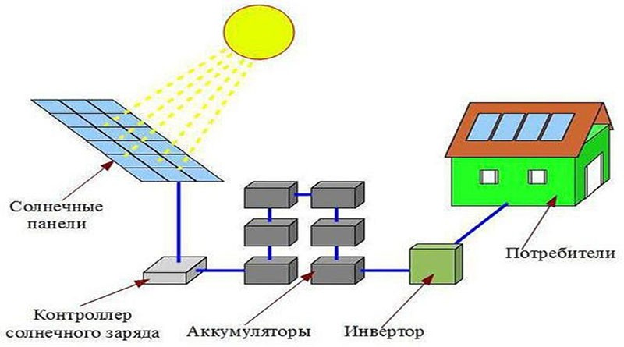

**Схема работы**

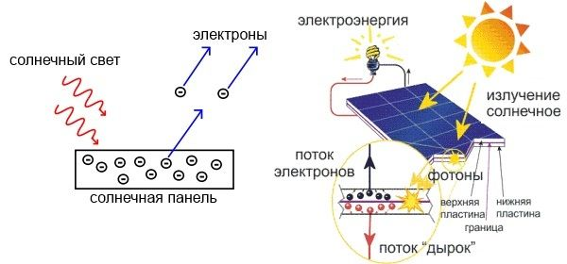

**Контрольные вопросы:**

1. Дайте определение солнечной батареи.
2. Поясните, в чем состоит явление внутреннего фотоэффекта.
3. Назовите основные факторы, определяющие эффективность работы солнечных батарей.

## Лабораторное занятие № 4.

**Тема: «Сравнение энергопотребления приборов разного поколения».**

**Цель:**

**Теоретическая часть:**

Базовое правило такое: чем мощней прибор и чем дольше он работает, тем больше электроэнергии потребляет. Например, LCD-телевизор мощностью 0,2 кВт за шесть часов работы израсходует столько же энергии, сколько обогреватель мощностью 1,2 кВт за час.

Энергопотребление приборов зависит, конечно, и от режима работы: компьютер в режиме ожидания «съедает» примерно в 25 раз меньше, чем в рабочем состоянии. А бризер с отключенным нагревателем – в 40 с лишним раз меньше, чем с включенным на полную мощность. Информацию о потребляемой мощности конкретного прибора ищите в руководстве по эксплуатации и на наклейке с обратной стороны самого прибора. Производитель может указывать диапазон потребляемой мощности, а может обозначить только максимум.

**Таблица приблизительных мощностей различных приборов для сравнения.**

|  |  |  |  |
| --- | --- | --- | --- |
| ПРИБОР | МОЩНОСТЬ, ВТ | ПРИБОР | МОЩНОСТЬ, ВТ |
| Бризер | 30 – 1450 | Кондиционер | 500 – 1 700 |
| Холодильник | 200 – 500 | Увлажнитель | 70 – 200 |
| Компьютер | 250 – 600 | Вентилятор | 20 – 55 |
| Ноутбук | 30 – 150 | Кухонный комбайн | 100 – 1 700 |
| Стиральная машинка | 1 500 – 2 500 | Пылесос | 500 – 2 000 |
| Электроплита | 1 000 – 5 000 | Обогреватель | 1 000 – 2 500 |
| Телевизор (LED, LCD) | 200 – 300 | Электрокамин | 500 – 2 300 |
| Мультиварка | 600 – 1 200 | Микроволновка | 1 500 – 2 000 |
| Духовка | 1 000 – 2 300 | Утюг | 500 – 1 500 |
| Посудомоечная машина | 1 500 – 2 300 | Водонагреватель | 700 – 2 000 |
| Чайник | 1 000 – 2 400 | Фен | 450 – 2 000 |

Чтобы рассчитать энергопотребление плиты, телевизора или какого-либо иного прибора за месяц, надо его потребляемую мощность (в кВт) умножить на время его работы. Возьмем тот же телевизор мощностью 0,2 кВт. Если он работает в среднем по 3 часа в день ежедневно, то его энергопотребление за месяц составит около 0,2 кВт x 3 ч x 30 дней = 18 кВт⋅ч.

Чтобы вычислить расходы на электроэнергию, умножьте полученное число на стоимость 1 кВт⋅ч по тарифу Вашего региона.

Ниже указано гипотетическое среднемесячное энергопотребление некоторых распространенных бытовых приборов. Для климатической техники (бризер, кондиционер), энергопотребление которой сильно зависит от окружающей температуры, взят средний показатель за год.

|  |  |
| --- | --- |
| ПРИБОР | ЭНЕРГОПОТРЕБЛЕНИЕ В МЕСЯЦ, КВТ⋅Ч |
| Стиральная машина | 18 |
| Холодильник | 35 |
| Электроплита | 45 |
| Кондиционер | 350 |
| Бризер | 140 |
| Пылесос | 5 |
| Освещение | 10 |
| Чайник | 7 |
| Микроволновка | 3 |
| Телевизор | 5 |
| Посудомоечная машина | 32 |
| Компьютер | 45 |
| Утюг | 7 |
| Духовой шкаф | 20 |

На современных холодильниках в обязательном порядке ставится маркировка с указанием класса энергопотребления. Классов всего семь: A, B, C, D, E, F, G, однако холодильники классов D, E, F, G сейчас не выпускаются – они устаревшие и совсем не экономичные.

Каждому классу соответствует определенный индекс энергоэффективности.

ХОЛОДИЛЬНИКИ

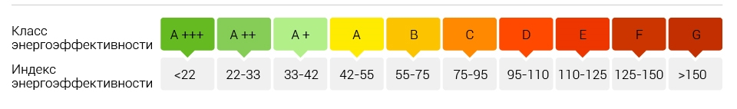

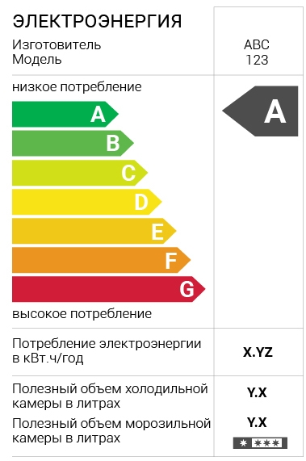

Что означают эти цифры? Если взять некое среднее значение потребляемой холодильником энергии (подсчитанное опытным путем), то индекс энергоэффективности указывает, какую долю от этого среднего значения потребляет конкретный рефрижератор.

Например, класс энергопотребления холодильника А соответствует индексу 42–55. Значит, холодильник класса А потребляет не больше 42–55% от усредненного значения потребляемой энергии. Обычно производители размещают на холодильнике наклейку, где кроме собственно класса энергопотребления, указано гипотетическое потребление в привычных нам кВт⋅ч. Лучше ориентироваться на эти цифры.

**Контрольные вопросы:**

1. По примеру определить класс энергопотребления стиральной машины, микроволновой печи и пылесоса.
2. Что такое мощность?
3. От чего зависит энергопотребление приборов?

## Лабораторное занятие № 5.

**Тема: «Решение задач по нанохимии.**

**Расчет количества атомов в наночастице».**

**Цель: Научиться рассчитывать размеры наночастицы и их состав.**

1. Сколько атомов углерода входит в состав наноалмаза диаметром 5.0 нм? Какой процент от общего объема алмаза занимают атомы углерода? Необходимая информация: ковалентный радиус атома углерода составляет 0.077 нм (половина длины связи C–C). Плотность алмаза 3.52 г/см3 .

Решение Объем одного наноалмаза составляет: V(С) = πd3 /6 = π⋅5.03 / 6 = 65 нм3 = 6.5⋅10– 20 см3 , а его масса равна: m(С) = ρV = 3.52⋅6.54⋅10–20 = 2.3⋅10–19 г. Число атомов найдем через количество вещества углерода: N(С) = ν(C) ⋅ NA = = m / M ⋅ NA = 2.3⋅10–19 / 12 ⋅ 6.02⋅1023 ≈ 12000. Зная число атомов, рассчитаем их общий объем: V(ат.) = N⋅4/3 πr 3 = 12000⋅4/3 π⋅0.0773 = 23 нм3 . Процент от общего объема наноалмаза составляет: 23 / 65 ⋅ 100 = 35%. Ответ. 12000; 35%.

1. Оцените число атомов в наночастице золота диаметром 3 нм. Радиус атома Au составляет 0,144 нм. Выберите один из вариантов ответа:а) 102; б) 103; в) 104; г) 105.

Решение: предлагается дать оценку числа атомов по порядку величины. В таком грубом приближении свободным объемом между атомами в наночастице можно пренебречь, тогда число атомов равно отношению объема наночастицы *V*нч к объему атома*V*ат. По условию предполагается, что обе частицы имеют форму шара: *N* = *V*нч / *V*ат = 4/3 pi*r*нч3 / (4/3 pi*r*ат3) = (*r*нч / *r*ат)3 = (1,5 / 0,144)3 ~ 103. Правильный ответ – б).

1. 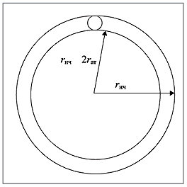 Оцените, какая доля (в %) атомов золота находится на поверхности наночастицы Аu из пункта 4. Выберите один из вариантов ответа: а) 20–30 %; б) 40–50 %; в) 60–70 %; г) 80–90 %. Решение: Будем считать, что поверхность наночастицы проходит по внешним точкам атомов-шаров: Для оценки доли атомов в поверхностном слое найдем объем поверхностного слоя *V*пов и разделим его на объем наночастицы *V*нч. Объем поверхностного слоя равен разности объема наночастицы и внутреннего объема шара радиусом (*r*нч – 2*r*ат): *V*пов / *V*нч = (4/3pi*r*нч3 – 4/3pi(*r*нч – 2*r*ат)3) / (4/3pi*r*нч3) = (*r*нч3 – (*r*нч – 2*r*ат)3) / *r*нч3 = (1,53 – (1,5 – 2•0,144)3) / 1,53 = 0,47, или 47 %. Правильный ответ – б).
2. 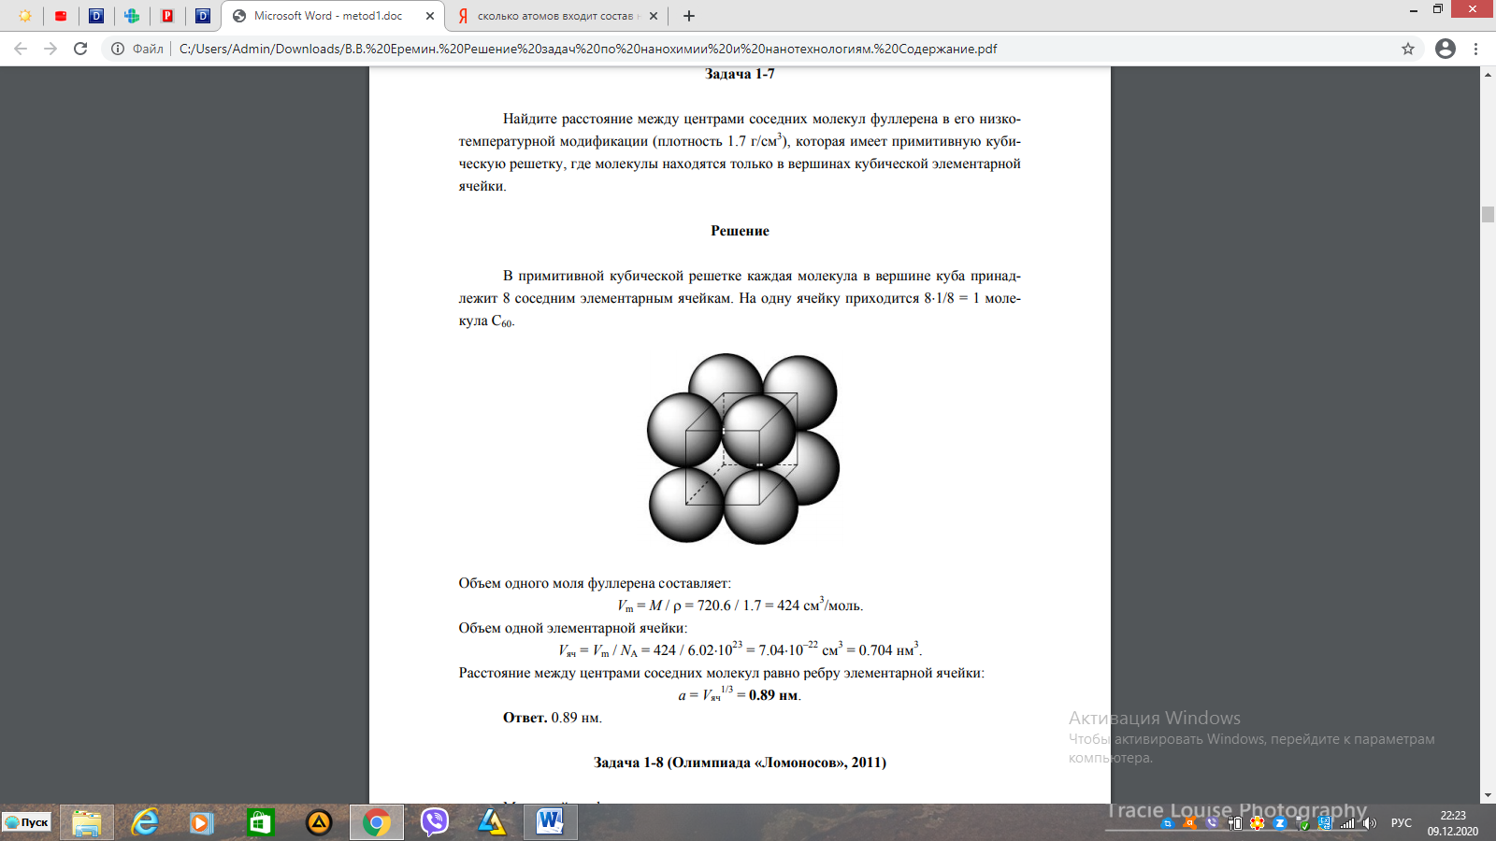Найдите расстояние между центрами соседних молекул фуллерена в его низкотемпературной модификации (плотность 1.7 г/см3 ), которая имеет примитивную кубическую решетку, где молекулы находятся только в вершинах кубической элементарной ячейки. Решение: В примитивной кубической решетке каждая молекула в вершине куба принадлежит 8 соседним элементарным ячейкам. На одну ячейку приходится 8⋅1/8 = 1 молекула C60. Объем одного моля фуллерена составляет: Vm = M / ρ = 720.6 / 1.7 = 424 см3 /моль. Объем одной элементарной ячейки: Vяч = Vm / NA = 424 / 6.02⋅1023 = 7.04⋅10–22 см3 = 0.704 нм3 . Расстояние между центрами соседних молекул равно ребру элементарной ячейки: a = Vяч1/3 = 0.89 нм. Ответ. 0.89 нм.

## Лабораторное занятие № 6.

**Тема: «Принцип работы сканирующих зондовых микроскопов для изучения наночастиц»**

**Цель:** Ознакомиться принципом работы СЗМ на демонстрационном материале.

**Теоретическая часть:**

Общие принципы работы сканирующих зондовых микроскопов:

Сканирующая зондовая микроскопия (СЗМ) является одним из наиболее мощных современных методов исследования морфологии (микро и нанорельефа) и локальных свойств поверхности твердого тела и наноструктур на этой поверхности с высоким пространственным разрешением. К настоящему моменту СЗМ превратилась из экзотической методики, доступной лишь ограниченному числу исследовательских групп, в широко распространенный и успешно применяемый инструмент. Исследование морфологии и локальных свойств методами СЗМ проводится с помощью специальным образом приготовленных зондов. Рабочая часть таких зондов (острие) имеет размеры порядка десяти нанометров. Характерное расстояние между зондом и поверхностью образцов в зондовых микроскопах составляет, по порядку величины, 0.1 – 10 нм.

В основе работы СЗМ лежат различные типы взаимодействия зонда с поверхностью. Работа туннельного микроскопа основана на явлении протекания туннельного тока между металлической иглой и проводящим образцом. В основе работы атомно-силового, магнитно-силового, электросилового и других силовых микроскопов лежат различные типы силового взаимодействия. Общие черты, присущие различным СЗМ можно представить следующим образом. Пусть взаимодействие зонда с поверхностью характеризуется некоторым параметром P . Если существует достаточно резкая и взаимно однозначная зависимость параметра P от расстояния между зондом и образцом) (z P P = , то данный параметр может быть использован для организации системы обратной связи (ОС), контролирующей расстояние между зондом и образцом. В существующих СЗМ точность удержания расстояния зондповерхность достигает величины ~0.001 нм. При перемещении зонда вдоль поверхности образца происходит изменение параметра взаимодействия P, обусловленное рельефом поверхности.

Система ОС отрабатывает эти изменения, так что при перемещении зонда в плоскости Y X , сигнал на исполнительном элементе оказывается пропорциональным рельефу поверхности. Визуализация СЗМ данных производится средствами компьютерной графики, в основном, в виде трехмерных и двумерных яркостных (или цветовых) изображений. СЗМ изображения, наряду с полезной информацией, содержат также много побочной информации, искажающей данные о морфологии и свойствах поверхности.

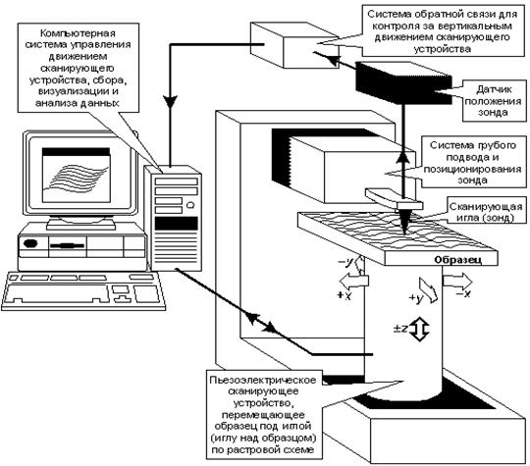

**Контрольные вопросы:**

1. Какие микроскопы существуют для изучения наноматериалов?
2. Что такое зонд?
3. Какой диапазон показывает СЗМ?

## Лабораторное занятие № 7.

**Тема: «Исследование содержания хлорид-ионов в пробах снега».**

**Цель:** лабораторными методами провести анализ снегового покрова для оценки чистоты воздуха.

**Материалы и оборудование:** пробы снега; пробирки, шпатель, фильтрованная бумага; химические реактивы: HCl (соляная кислота), H2SO4(серная кислота) концентрированная, BaCl (хлорид бария), Cu (медь), H2SO4 (разбавленная), NaOH (гидроксид натрия).

Для исследования возьмите пробы в разных точках г. Чебоксары. Проведите анализ на следующие компоненты: наличие механических примесей, кислотность снегового покрова, наличие катионов и анионов химических элементов. Наличие механических примесей: определяем путем фильтрования талой воды, высушивания осадка на фильтре и взвешивания. Масса пробы – 100мл. В осадке на фильтре могут быть обнаружены соринки и кусочки металлической пыли.,

**Таблица 1:Сравнительное значение наличия механических примесей.**

|  |  |  |  |  |
| --- | --- | --- | --- | --- |
| № | Место взятия пробы | № пробы | Вид осадка | Наличие примесей в мг/л |
| 1. | Улица | 1 | Снег |  |
| 2. | Улица | 2 | Снег |  |
| 3. | Улица | 3 | Снег |  |

**Вывод:**

Кислотность снеговой воды.

Количественной характеристикой кислотности раствора является водородный показатель pH, который показывает реакцию среды: **pH** < 7 - кислая среда, **pH** > 7- щелочная среда,  **pH** = 7 - нейтральная среда. **pH** определяют с помощью универсальной индикаторной бумаги.

**Таблица 2:Сравнительное значение кислотности снега.**

|  |  |  |  |
| --- | --- | --- | --- |
| № | Место взятия пробы | Значение РН | Характеристика осадка (среда) |
| 1. | Улица |  |  |
| 2. | Улица |  |  |
| 3. | Улица |  |  |

**Вывод:**

**Анализ на содержание катионов металлов.**

**а) свинца – Pb2+**

К 1-2мл раствора 1-4 пробы добавили 1-2мл разбавленной серной кислоты. Выпадение белого осадка и помутнение раствора указывает на наличие катионов свинца.

**б) цинка - Zn2+**

К1-2мл раствора 1-4 пробы добавили 1-2 мл Zn раствора подогретой щелочи (NaOH). Творожистый осадок указывает на наличие катионов цинка.

**Анализ на содержание анионов.**

**а) SO42-**

К1-2мл раствора 1-4 пробы добавили 1-2 мл BaCl2. Помутнение раствора указывает на наличие анионов SO42-.

б) **NO3-**

К 1-2мл раствора 1-4 пробы добавили 1-2 мл концентрированной серной кислоты и опустили медную проволоку. Изменение окраски раствора в слабозеленый цвет, выделение бурого газа свидетельствует о наличии анионов NO3-

## Лабораторное занятие № 8.

**Тема: «Анализ проб питьевой и водопроводной воды, а также воды из природных источников».**

**Цель:** сформировать представление о составе природных, изучить возможности применения жёсткой воды в технических и пищевых целях.

**Оборудования и реактивы:** прибор для получения газов, спиртовка, пробирки, пробиркодержатель, спички, мрамор, раствор мыла, известковая вода, растворы Na2CO3, и HCl.

## Лабораторное занятие № 9.

**Тема: «Сравнение правил техники безопасности при использовании различных средств бытовой химии».**

**Цель:** изучить и сравнить правила техники безопасности при использовании бытовой химии.

**Оборудование:** Правила использования бытовой химии

**Теоретическая часть:** Правила техники безопасности при работе с бытовой химией

Как правильно обращаться с бытовой химией:

· перед началом применения средства нужно внимательно изучить его состав;

· применять химические товары нужно используя индивидуальные средства защиты - повязку и перчатки;

· химию необходимо применять только по назначению;

· химическую продукцию нельзя подвергать воздействию прямых солнечных лучей или открытого пламени;

· при использовании бытовой химии рекомендации по дозировке и периодичности применения являются обязательными к соблюдению;

· химические средства с просроченным сроком годности категорически запрещено использовать, так как они способны нанести вред.

Как правильно хранить и использовать средства бытовой химии

Полезными будут рекомендации по хранению подобных средств. Их нельзя оставлять без присмотра, а также в месте, которое доступно детям. Бытовую химию нужно держать в плотно закрытой упаковке. Потому что активные вещества будут испаряться, попадая в воздух. Из-за этого снижается эффективность средства, а окружающие находятся под угрозой химического отравления. Нельзя хранить или использовать химическую продукцию в непосредственной близости с продуктами. Поскольку мельчайшие частицы средства, попав на пищу, способны привести к серьезному отравлению. Кроме того, постоянное вдыхание химии приводит к аллергическим проявлениям, вплоть до астматического синдрома. Пользоваться последними достижениями химической промышленности - разумное решение. С нашими полезными рекомендациями вам будет легче оценить все их достоинства и избежать неприятностей.

Основные правила техники безопасности при хранении и применении препаратов бытовой химии:

1. Все препараты следует применять только по прямому назначению, строго соблюдая инструкции и рекомендации по их использованию.

2. Применять можно только препараты, купленные в магазине и имеющие этикетку на упаковке.

3. Хранить обязательно следует в герметично закрытых ёмкостях вдали от источников тепла и прямого солнечного света.

4. Все средства бытовой химии, даже если это обычный стиральный порошок или сода, следует хранить в недоступных для детей местах и обязательно отдельно от пищевых продуктов.

5. Изучите состав того или иного средства. Бытовая химия на основе нитробензола, фосфатов, хлора, продуктов нефтехимии, формальдегидов, гипохлорита натрия является очень опасной как для людей, так и для окружающей среды. Используйте подобные препараты с особой осторожностью, применяя все возможные защитные средства.

6. В обязательном порядке пользуйтесь перчатками, а также надевайте специальную повязку либо респиратор на лицо, чтобы не вдыхать вредные пары и не портить кожу рук. Если вы работаете с хлорсодержащими препаратами, не лишним будет также надеть специальные защитные очки из пластика, чтобы защитить и ваши глаза от возможного раздражения агрессивными химическими элементами. Если даже небольшое количество вещества попало вам на кожу или 2 слизистые, незамедлительно промойте эти участки обильным количеством воды, даже если мгновенной аллергической реакции ещё не произошло.

7. Применяйте то или иное средство исключительно по назначению. Если у вас, к примеру, закончилось, моющее средство, не следует заменять его стиральным порошком или жидкостью для мытья стёкол. Дабы избежать неприятных последствий, используйте бытовую химию строго по инструкции.

8. Отнеситесь должным образом к соблюдению дозировки, указанной на упаковке того или иного химического вещества. Так вы сможете не только сэкономить потребление средства, но и получите желаемый эффект. Далеко не всегда использование большей дозировки даст вам лучший результат.

9. Не забывайте тщательно удалять остатки чистящих или моющих средств после каждой уборки. Дело в том, что многие порошки состоят из мелких частиц, которые могут подолгу задерживаться на тканях, мебели, полу и т.д. При испарении такие химикаты выделяют ряд вредных веществ, вдыхать которые весьма небезопасно.

10.Держите средства бытовой химии в закрытом состоянии, каждый раз проверяйте, насколько герметична и целостна упаковка. Если оставить подобные средства открытыми, они будут испаряться, а вы, сами того не замечая, дышать вредными веществами на постоянной основе. Кроме того, держите такие препараты вдали от тепловых приборов и прямых солнечных лучей, а также в полной недоступности от детей. Порой подобная халатность может обернуться весьма плачевными последствиями.

11.Не оставляйте на хранение бутылки, коробки и банки, не имеющие внятной инструкции и названия. Если вам попалась ёмкость с неизвестным

содержимым, не нужно оставлять её «на всякий случай», незамедлительно выбрасывайте подобное средство. Кроме того, не используйте «химию» с истекшим сроком годности, поскольку она может поменять свои свойства отнюдь не в лучшую сторону.

12.При работе с пожароопасными средствами нельзя зажигать газовые горелки, спички, нельзя курить, пользоваться электронагревательными приборами; особо пожаро и взрывоопасны пары горючих жидкостей (бензина и других растворителей), с ними лучше работать на воздухе.

13.Химические вещества нельзя разогревать на открытом пламени, а лучше ставить в горячую воду или на разогретый песок.

14.При воспламенении ёмкость с этими веществами следует накрыть плотной шерстяной тканью, а по прекращении горения вынести из помещения.

15.После завершения работ обязательно следует проветрить помещение и только после этого можно курить или пользоваться нагревательными приборами;

16.При работе с препаратами, содержащими агрессивные химические вещества (кислоты, щелочи и др.), надо надевать резиновые перчатки, очки.

17. Жидкие химические вещества следует переливать, обязательно пользуясь воронкой, а сыпучие – пересыпать ложкой; при этом надо беречь глаза и дыхательные пути от попадания в них брызг или пыли; воронку и ложку после употребления следует тщательно вымыть и высушить; хранить их лучше всего в том же месте, где хранятся химические препараты.

18. Нельзя наклоняться низко над сосудами с химическими веществами, нюхать их, сильно втягивая воздух; нельзя наклоняться низко над кипящей жидкостью, особенно при вливании в неё новой порции жидкости или высыпании порошка.

19. При разбавлении крепкой серной кислоты её надо постепенно лить в воду, а не наоборот; учтите, что при этом вода будет сильно разогреваться.

20. Горячие жидкости нельзя вливать в обычную толстостенную стеклянную посуду.

21. При работе с инсектицидами использовать защитные очки, респиратор и резиновые перчатки.

22. До обработки ядовитыми веществами помещения из него надо обязательно удалить пищевые продукты, всех домашних животных, птиц и аквариумы; после обработки рекомендуется сразу же тщательно помыть руки и покинуть помещение, закрыв окна и двери в нем. Спустя несколько часов после обработки, помещение надо проветрить, а поверхность обеденного и кухонного столов лучше всего вымыть тёплой водой с мылом.

23. В стеклянной, металлической, пластмассовой или картонной упаковке, освободившейся от препаратов бытовой химии, пищевые продукты хранить нельзя, как бы тщательно вы её ни вымыли; но и выбрасывать её не обязательно; например, вымытые пластмассовые банки можно использовать для хранения других препаратов (пересыпав их из картонных коробок или полиэтиленовых мешочков).

**Контрольные вопросы:**

1. Какие продукты бытовой химии используете в повседневной жизни?
2. На какие разметки на упаковках вы обращаете внимание?
3. Какие меры осторожности нужно соблюдать при использовании:

- продуктах, содержащих кислоту в составе;

- продуктах, содержащих щелочь в составе;

1. Как правильно нужно хранить бутовую химию?

## Лабораторное занятие № 10.

**Тема: «Рассматривание клеток и тканей в оптический микроскоп».**

**Цель:** Изучить строение растительной и животной клетки.

**Оборудование:** микроскоп, микропрепараты кожицы лука и эпителия человека.

**Ход работы:** Настройте микроскоп. Рассмотрите микропрепараты, определите, к какой группе тканей относятся изучаемые клетки. Зарисуйте клетки. Отметьте на рисунке клеточную оболочку, цитоплазму, ядро, вакуоли.

**Теоретическая часть:**

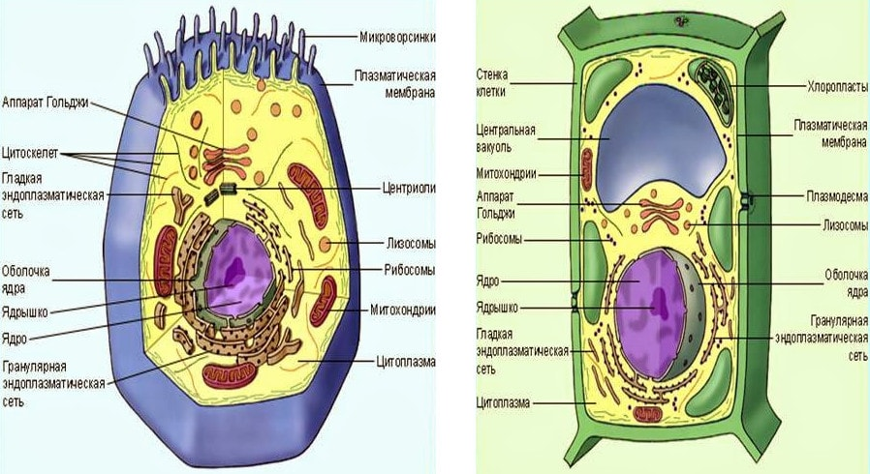

**Контрольные вопросы:**

1. Сделайте вывод о различиях в строении растительной и животной клетки.
2. Назовите основные органеллы клетки и их функции.
3. Какие органеллы относятся к органеллам специального назначения?

## Лабораторное занятие № 11.

**Тема: «Изучение бытовых отходов».**

**Цель:** Изучить количество и состав бытовых отходов, образующихся в конкретном кабинете (квартире)

**Оборудование:** безмен или другие весы, полиэтиленовые пакеты.

**Теоретические часть:**

В России ежегодный выход органических отходов составляет 148,5 млн т сухого вещества, из которых 104 млн т приходится на навоз сельскохозяйственных животных и помет птицы, 42 млн т органические фракции твердых бытовых отходов и 2,5 млн т осадки сточных вод. Отходы являются сырьем для производства органических удобрений. В то же время всего лишь 16% навоза и помета и 7% осадков используются в качестве удобрений в сельскохозяйственном производстве. Для переработки различных органических отходов наиболее широко используются микробиологические процессы. Способность микроорганизмов и их ферментов разлагать сложные органические вещества, трансформировать природные и антропогенные полимеры лежит в основе эко-биотехнологий получения многих полезных продуктов микробиологического синтеза и переработки отходов. Основными способами переработки отходов являются компостирование, вермикомпостирование, аэробная стабилизация и метановое сбраживание с получением биогаза. Среди применяемых технологий компостирование характеризуется самыми низкими капитальными и эксплуатационными затратами.

Основные этапы переработки:

1. Сортировка отходов по качеству, составу и степени загрязнения.

2. Предварительное измельчение в дробилке.

3. Повторная сортировка полученной субстанции.

4. Промывка и сушка пластиковых частиц.

5. Переплавка в специальных печах до получения однородного полимерного расплава.

6. Изготовление гранулята в экструдере по заданным характеристикам вязкости, плотности и размера.

Есть достаточное количество отечественных процессов переработки бытовых отходов, которые по безопасности для человека, уровню инженерных решений и диапазону возможностей гораздо выше импортного процесса пламенного сжигания на колосниковых решётках, который совершенно не соответствует необходимым условиям эксплуатации на территории России.

**Ход работы:** Соберите в полиэтиленовый пакет мусор, который накапливается за сутки. Взвесьте его (взвешивание производить в течении 5 суток, чтобы рассчитать среднее значение бытовых отходов за сутки). Рассчитайте, сколько бытовых отходов образуется за одну неделю, месяц и год.

Контрольные вопросы:

1. Что относится к бытовым отходам?
2. Аргументируйте целесообразность использования для сбора бытовых отходов отдельных контейнеров, возможно ли дома применять разные мусорные ведра для разделения бытовых отходов.
3. Предложите мероприятия для приобщения населения к экологической культуре утилизации бытовых отходов.
4. Куда отправляют бытовые отходы в нашем регионе?

## Лабораторное занятие № 12.

**Тема: «Влияние физической нагрузки на физиологические показатели состояния организма человека, изучение скорости восстановления физиологических показателей после физических нагрузок».**

**Цель:** Изучить влияние физической нагрузки на организм человека.

**Оборудование:** секундомер, тонометр, термометр, пульсометр.

**Теоретическая часть:**

Характерной чертой современного спорта являются значительные по объему и интенсивности тренировочные нагрузки, которые предъявляют исключительно высокие требования к организму спортсмена. Нередко тренировочные занятия проводятся, к сожалению, на фоне хронического утомления. Частые физические перегрузки приводят к перенапряжению локомоторного аппарата и к различным пред-патологическим и патологическим состояниям. Это имеет место в тех случаях, когда организация тренировочного процесса не отвечает научным требованиям и нагрузки не соответствуют возрастным и индивидуальным возможностям (особенностям) спортсмена.

В комплекс восстановительных мероприятий входят самые разнообразные средства – рациональное построение тренировки, массаж, фармакологические средства, аутогенная тренировка, кислородные коктейли и др.

Особое значение приобретает изучение закономерностей восстановительных процессов, характера утомления и методов, повышающих эффективность восстановления и активного отдыха. Разумное применение средств восстановления в тренировочном (соревновательном) режиме возможно при четком понимании тренером, врачом, спортсменом сути утомления, его характера, особенностей вида спорта.

Умелое сочетание всех форм восстановления на различных этапах учебно-тренировочного процесса является залогом эффективности тренировочного процесса, дает возможность избежать неблагоприятных последствий от тренировочных нагрузок.

Изучение методов восстановления в спорте важно еще и потому, что они направлены на укрепление здоровья и продление жизни спортсменов, на создание условий, обеспечивающих наиболее успешное восстановление их работоспособности.

Не менее важное значение при решении вопроса о дозировке тренировочных нагрузок, их эффективности имеет и грамотный самоконтроль, который позволяет занимающимся оперативно и регулярно контролировать текущее функциональное состояние. Он включает определение объективных показателей деятельности сердечно-сосудистой системы и оценку субъективных ощущений. Основным объективным критерием переносимости и эффективности тренировки является ЧСС. Величина ЧСС, полученная за первые 10 с после окончания нагрузки, характеризует ее интенсивность. Она не должна превышать средних значений для данного возраста и уровня тренированности.

**Ход работы:** В нашем организме 12 систем. Каждая из них — дыхательная, пищеварительная, эндокринная и т.д. — имеет свой ключевой показатель.

1. **Артериальное давление (АД).** У шести миллиардов населения Земли оно колеблется в пределах 120/80. Что это за давление? Кислород из воздуха растворяется в воде и под таким давлением входит в кровь. Это первый важнейший показатель нашего здоровья! Изменение показателей АД — это сигнал центральной нервной системы.

2. **Число дыхательных движений.** Оно равно 16 в 1 минуту. Такая норма у всех здоровых взрослых людей в состоянии покоя. Понятно, что активность, а также эмоции вносят свои коррективы. Любые изменения этого показателя сигнализируют нам о неполадках в дыхательной системе.

3. **Частота сердечных сокращений (ЧСС).** Норма — 78 в 1 минуту. Что это за цифра? Это оптимальная скорость продвижения кислорода по крови, вместе с кровью от легких до органа.

Это показатель работы нашей сердечно-сосудистой системы, которая отвечает, в том числе, за регуляцию скорости воды в организме.

**Эти три показателя, когда они в физиологической норме, позволяют нам чувствовать себя хорошо. Для того чтобы проконтролировать их, не нужен врач.**

**Стоит бить тревогу, если:** давление отклоняется от нормы 120/80 — мы можем начать болеть и уж точно почувствуем себя плохо. Критическими можно считать цифры, близкие к 220 или, наоборот, к 40-35. Это повод к немедленному вызову скорой помощи!

при беге, работе, повышенной нагрузке, число сердечных сокращений (ЧСС) вышло за допустимый предел, то в состоянии покоя в течение 2 минут оно должно прийти в норму. Так устроено сердце: оно 0,5 секунды работает — 0,5 секунды отдыхает при правильном дыхании. По-другому не бывает или бывает, но не долг.

Составить таблицу данных показателей в состоянии покоя, после 5 приседаний и 100 м ходьбы.

**Контрольные вопросы:**

1. Какими приборами измеряют артериальное давление человека? Для чего это необходимо?
2. Особенности состояния организма при занятиях физическими нагрузками.
3. Какой период восстановления организма после физической нагрузки?

## Лабораторное занятие № 13.

**Тема: «Определение частоты дыхания».**

**Цель:** Выявить зависимость частоты дыхательных движений в зависимости от уровня физической нагрузки.

**Оборудование:** стул, секундомер или часы с секундной стрелкой.

**Ход работы:** Пронаблюдайте за движениями своей грудной клетки. Сосчитайте, сколько дыхательных движений вы делаете в течение 1 минуты сидя, после 10 приседаний. Предположим, что в течении одной минуты в сидячем положении мы совершаем 17 дыхательных движений в минуту. После десяти приседаний мы отмечаем увеличение количества частоты дыхательных движений в минуту до показателя в 22 цикла. Объясните разницу полученных данных и запишите вывод.

Разница полученных данных возникает в результате того, что во время приседаний мы начали активно задействовать мышцы, которые для собственной работы требуют энергию. Процесс получения энергии в организме человека требует наличия кислорода (гликолиз). Поскольку потребности организма в энергии увеличились, то увеличилась и потребность в кислороде, поэтому, соответственно, увеличилась и частота дыхательных движений.

|  |  |  |
| --- | --- | --- |
| Число ДД в покое за 1 минуту | Число ДД после 10 приседаний за 1 минуту | Число ДД после 20 приседаний за 1 минуту |
|  |  |  |

Степень развития дыхательной системы:

|  |  |  |  |
| --- | --- | --- | --- |
| Показатели | ЧДД в покое | Период восстановления дыхания | |
| На глубоком вдохе | На глубоком выдохе |
| Норма |  |  |  |
| Опыт |  |  |  |

**Контрольные вопросы:**

1. Что такое частота и ритм дыхания?
2. Чем характеризуется строение дыхательной системы человека?
3. Дайте определение следующим понятиям:

- общая емкость легких

- жизненная емкость легких

## Лабораторное занятие № 14.

**Тема: «Интерпретация результатов общего анализа крови и мочи».**

**Цель:** изучить физиологические показатели, которые мы получаем с результатов общего анализа

**Оборудование:** таблицы с нормативами и образцы результатов.

**Теоретическая часть:** Общий анализ крови – самый распространенный метод лабораторной диагностики, наравне с анализом мочи. Он вносит свою лепту в составление полной картины текущего состояния здоровья пациента. Это – обязательное исследование перед оперативными вмешательствами, при наличии симптомов практически любых заболеваний, а также для уточнения диагноза. Отталкиваясь от результатов ОАК, врач может назначить дополнительные исследования. Кроме этого, сдавать общий анализ крови рекомендуется в целях профилактической диагностики не реже раза в год. Общий анализ мочи - относится к рутинным лабораторным исследованиям, направленным в первую очередь на скрининг заболеваний органов мочевыделительной системы, поскольку патологические процессы в почках и мочевыводящих путях влияют на свойства мочи.

Физиологические показатели общего анализа.

**1. Гемоглобин.**Норма для женщин 120-140 для мужчин — 140-160 миллимоль на литр. Это количество кислорода в нашем организме, которое находится одновременно и постоянно. То количество кислорода, которого нам хватит на все нужды. И даже с запасом — чтобы в случае чего активизировать дополнительные ресурсы организма. Гемоглобин — показатель кроветворной системы, в том числе и плотности крови по кислороду.

**2. Билирубин.** Это показатель токсичности крови по количеству переработанных погибших эритроцитов, так как каждый день клетки в организме рождаются и умирают. Норма 21 микромоль на литр. Он позволяет анализировать работу пищеварительной (печень, кишечник) и выделительной систем. Позволяет понять способность организма к самоочищению.

Если показатель превышает 24 единицы, это говорит о том, что организм начинает тихо гибнуть. Страдают все системы — в грязной среде жизни нет.

**3. Моча.**Здесь важно и количество, и качество. Моча — это качественная характеристика воды в организме. Физиологическая норма выделяемой мочи в сутки — 1,5 литра. У здорового человека она светло-соломенного цвета, удельный вес 1020 г/л, кислотность 5,5. Больше в моче ничего не должно быть. Если в моче появляются белок или лейкоциты — пора тревожиться, выделительная система дает сбой.

**4. Сахар крови**. Норма 3,5-5,5 миллимоль на литр (по рекомендациям ВОЗ). Этот показатель определяет запас оперативной энергии в организме. То есть на каждый день. Каждый день из сахара образуется гликоген. Он нужен для энергии клеток, для того чтобы шли необходимые химические реакции в организме. Если организм голодает несколько дней, гликоген заканчивается и начинается расход стратегического запаса. За постоянство этого показателя отвечает эндокринная система, в том числе поджелудочная железа.

**5. РН-кислотно-щелочное равновесие в крови.** Его еще называют концентрацией кислородно-водородного фактора (щелочи и кислоты). Реаниматологи и кардиологи называют его показателем жизни всего! Норма 7,43. При значении 7,11 наступает смерть. В этом случае спасти человека уже невозможно. При цифрах 7,41 начинается развитие острой сердечной недостаточности.

**6. Лейкоциты.** Норма 4,5 тыс. × 10⁹. Наши лейкоциты — это наша индивидуальная защита. Все, что попало к нам в организм (вирусы, бактерии), будет уничтожено. Если идет повышение всех групп лейкоцитов (моноциты, эозенофилы, палочкоядерные) — это говорит о том, что наша безопасность нарушена и мы в состоянии войны. И чем цифра выше, тем ситуация серьезнее. За постоянство нашей защиты отвечает иммунная система.

**7. Холестерин (общий).** Норма 6,0 миллимоль на литр. Этот показатель определяет жирность воды как основы всех жидкостей в организме. Он отвечает за работу нервной системы, так как оболочка нейронов (проводников) по которым бежит импульс (сигнал) состоят из холестерина, а также клетки главного анализатора — головного мозга частично состоят из холестерина, он — энергетический запас, на котором работает головной мозг.

Подводя итог, хочется сказать: артериальное давление, ЧСС и дыхательные движения организма желательно держать на контроле каждый день. Раз в полгода нужно интересоваться, как наш организм себя чувствует, справляется ли он с жизнью в окружающей среде. Для этого надо просто сдать анализы и сделать необходимые замеры.

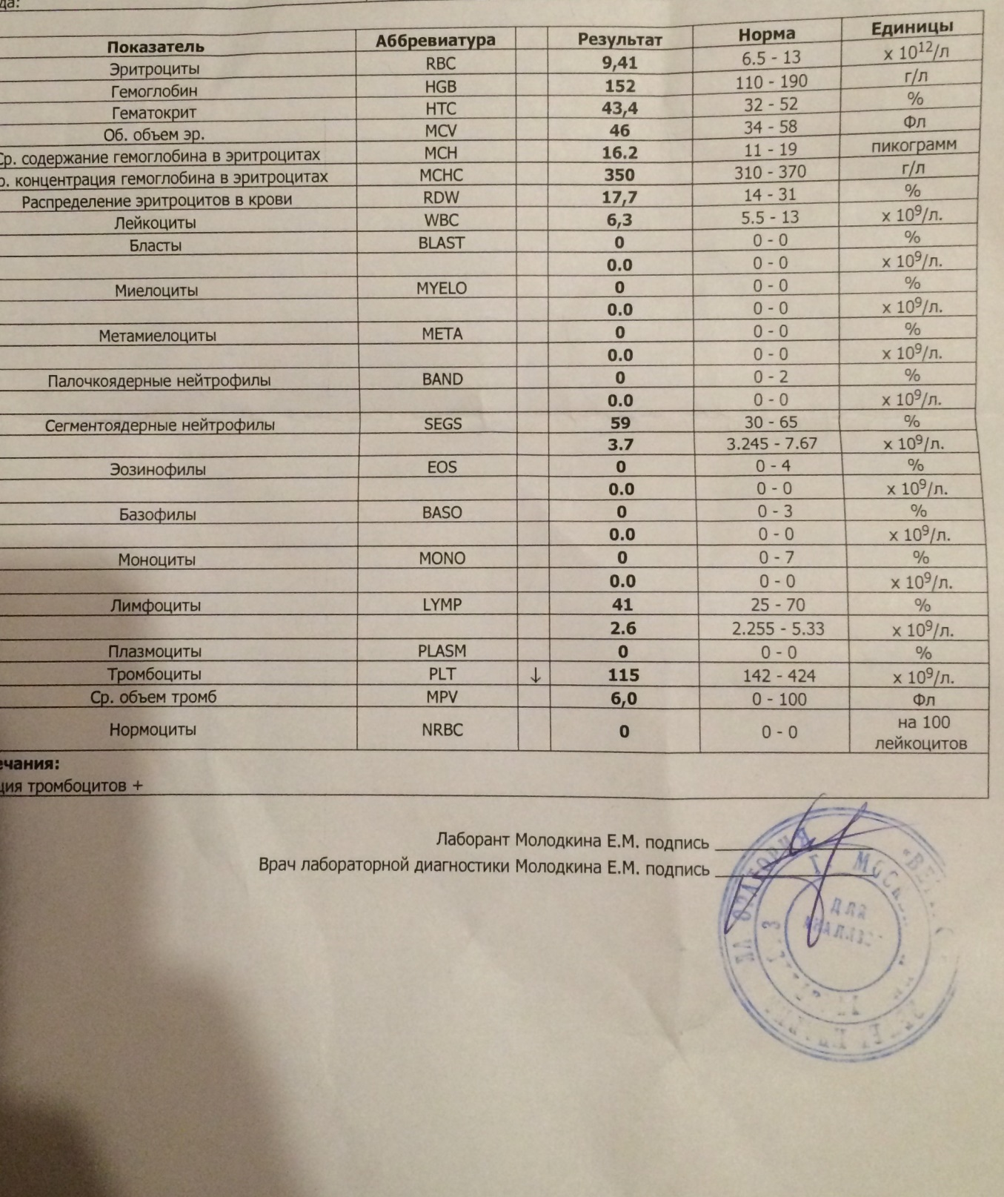

**Контрольные вопросы:**

1. Что определяют по общему анализу крови?
2. В чем разница между общим и развернутым анализом крови?
3. Что такое развернутый анализ крови?

## Лабораторное занятие № 15.

**Тема: «Исследование состава микроорганизмов в воздухе помещений образовательной организации».**

**Цель:** рассмотреть на конкретных примерах морфологические признаки приспособленности организмов к среде обитания

**Теоретическая часть:**

В воздухе распространены бактерии, водоросли, дрожжи, споры грибов на значительной высоте. В воздухе животноводческих помещений всегда обнаруживается E. coli, стафилококки, грибы, протей и происходит аэрогенное заражение животных патогенными видами.В воздух микробы попадают в основном с поверхности почвы вместе с пылинками, частично — их открытых водоемов вместе с капельками воды, а также от человека, животных, растений и других организмов. В воздухе могут быть обнаружены почти все вид микроорганизмов, которые населяют почву, хотя воздух и является средой не совсем благоприятной для существования микробов. Микроорганизмы не могут размножаться и развиваться в воздухе из — за отсутствия в нем питательных веществ, действия ультрафиолетовых лучей, солнечной радиации и высыхания.

Загрязнению микробами воздуха способствуют ветры при засушливой погоде, незащищенность почвы естественным покровом или искусственным покрытием, движение транспорта, людей или животных. Количество микроорганизмов в воздухе колеблется в широких пределах. Рассмотрим пылевая фаза – крупные, быстро оседающие частицы, в результате, образующие пыль, способную подниматься в воздух. Капельные ядрышки – мелкие капельки аэрозоля (до 100нм); высыхая остаются в воздухе во взвешенном состоянии и образуют устойчивую аэродисперсную систему. В них частично сохраняется влага, поддерживающая жизнеспособность микроорганизмов. Последние в составе капельных ядрышек могут переноситься на значительные расстояния.

Методы, используемые в санитарной микробиологии, можно разделить на 2 группы: прямые и косвенные. Методы прямого обнаружения — наиболее точные и надёжные

критерии оценки эпидемиологической опасности внешней среды. Косвенные методы предполагают определение общего числа микробов и обнаружение санитарно-показательных микроорганизмов (СПМ).

## Лабораторное занятие № 16.

**Тема: «Изучение приспособленности организмов к среде обитания».**

**Цель:** Познакомиться с современными представлениями об эволюции и ее движущими силами.

**Оборудование:** плакаты и таблицы по теме

**Ход работы:** Изучите материал занятия и выполнитепредложенные задания. Адаптация – результат эволюции. Адаптации, или приспособления, - это закрепленные в ходе эволюции особенности строения, функционирования, поведения организмов к условиям среды:

- Морфологические,

- Физиологические,

- Биохимические,

- Экологические.

Каждое приспособление и весь комплекс и вырабатываются на основе наследственной изменчивости в процессе борьбы за существование и отбора в ряду поколений. Приспособленность организмов является результатом действия движущих сил эволюции в данных условиях существования

Обратите внимание: адаптации носят относительный характер. Это означает, что при изменении условий полезные признаки могут оказаться бесполезными или даже вредными.

Во всем разнообразии приспособлений живых организмов к неблагоприятным условиям среды можно выделить три основных пути.

Активный путь – это усиление сопротивляемости, развитие регуляторных процессов, позволяющих осуществить все жизненные функции организмов, несмотря на отклонения фактора от оптимума. По отношению к температуре, например, этот путь в зачаточной форме проявляется у некоторых высших растений, несколько сильнее развит у пойкилотермных животных, но особенно ярко выражен при гомойотермии. Активное противостояние иссушению особенно характерно для склерофитов среди растений, ксерофильных насекомых (например, пустынных чернотелок), крупных гомойотермных животных аридных районов.

Пассивный путь – подчинение жизненных функций организма изменению факторов среды. При недостатке тепла это приводит к угнетению жизнедеятельности и понижению уровня метаболизма, что способствует экономному использованию энергетических запасов. Компенсаторно повышается устойчивость клеток и тканей организма. Пассивный путь адаптации к влиянию неблагоприятных температур свойствен всем растениям и пойкилотермным животным. Среди млекопитающих и птиц преимущества пассивного приспособления в неблагоприятные периоды года используют гетеротермные виды, впадающие в оцепенение или спячку. Элементы пассивной адаптации присущи и типичным гомойотермным животным, обитающим в условиях крайне низких температур. Это выражается в некотором снижении уровня обмена, замедлении темпов роста и развития, что позволяет экономнее тратить ресурсы по сравнению с быстро развивающимися видами.

Пассивное подчинение водному режиму среды свойственно пойкилогидрическим растениям и животным, способным выносить высыхание: напочвенным водорослям, лишайникам, нематодам, коловраткам и т. п.

Избегание неблагоприятных воздействий – третий возможный путь приспособления к среде. Общий способ для всех групп организмов – выработка таких жизненных циклов, при которых наиболее уязвимые стадии развития завершаются в самые благоприятные по температурным и другим условиям периоды года. Для животных основным способом избегания пессимальных температур являются разнообразные формы поведения. Изменения в ростовых процессах растений – в известной мере экологический аналог поведения животных. Например, карликовость тундровых растений помогает организмам использовать тепло приземного слоя и избегать влияния низких температур воздуха. Растения-эфемероиды в жарких пустынях избегают засухи, успевая отцвести за краткий весенний период.

Избегание, уход от действия крайних температур или недостатка влаги свойствен организмам в той или иной мере и при активном, и при пассивном пути адаптации к среде. Все три пути приспособления характерны и по отношению к другим экологическим факторам среды. Чаще всего приспособление вида к среде осуществляется тем или иным сочетанием всех трех возможных путей адаптаций.

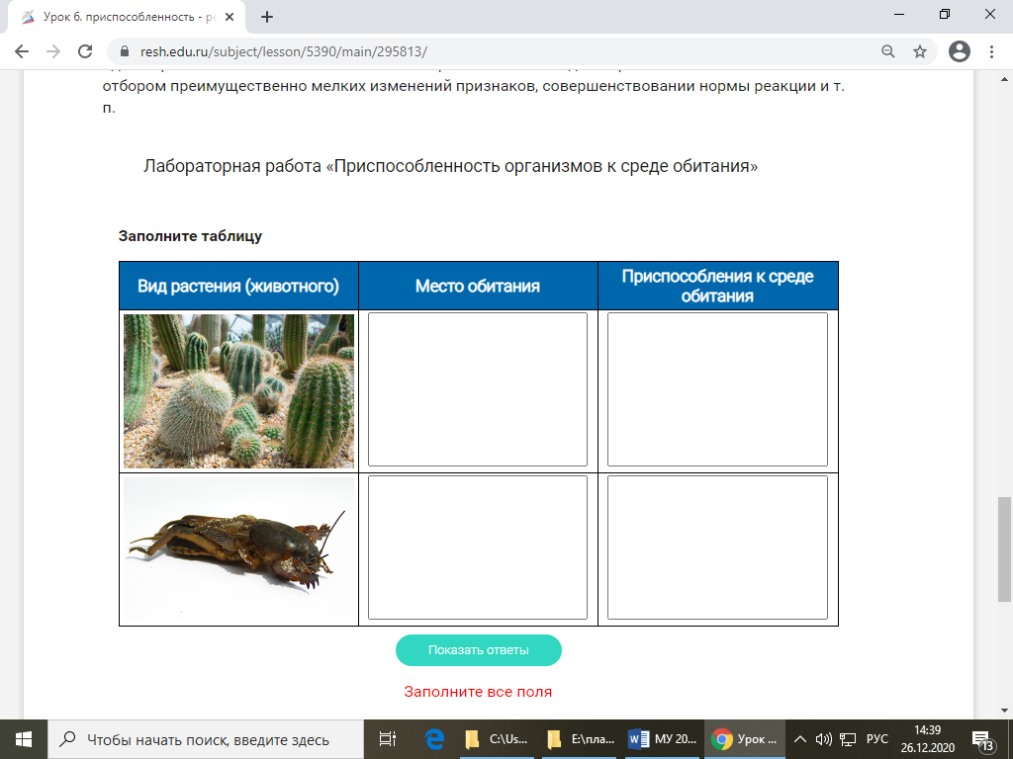

**Контрольные вопросы:**

1. В чем расходится взгляды Дарвина и Ламарка по вопросу приспособленности организмов к условиям жизни?
2. У комнатных растений и домашних животных рассмотрите черты приспособленности к условиям среды их обитания.
3. Приведите примеры, кроме указанных в учебнике, относительной приспособленности у растений и животных.

## Лабораторное занятие № 17.

**Тема: «Исследование содержания нитратов в продуктах питания».**

**Цель:** исследовать кислотность среды некоторых напитков, овощных и фруктовых соков, оценить их воздействие на кислотно-щелочной баланс организма.

**Оборудование:** химические стаканы, ступка, пестик, универсальная индикаторная бумага.

**Ход работы:**

1. С помощью полосок универсальной индикаторной бумаги определите среду напитков (используя шкалу для определения рН): молока, кефира, минеральной воды, «пепси-колы» и др.
2. Острым ножом отрежьте небольшую пластинку от овоща или фрукта. Приложите к срезу полоску универсальной индикаторной бумаги и определите рН исследуемого овоща или фрукта.
3. Занесите результаты вашего исследования в таблицу:

|  |  |  |
| --- | --- | --- |
| **Исследуемый объект** | **Значение рН (по шкале)** | **Тип среды** |
|  |  |  |

1. Классифицируйте исследованные вами продукты по характеру среды?
2. Что такое кислотно-щелочной баланс организма? Используя различные источники информации, оцените влияние продуктов питания с различным значением рН на кислотно-щелочной баланс в организме.
3. Разработайте рекомендации «Рекомендуемые продукты при различных видах кислотности желудка» и оформите их в виде буклета или компьютерной презентации.

## Лабораторное занятие № 18.

**Тема: «Исследование пропорциональности собственного рациона питания, проверка соответствия массы тела возрастной норме»**

**Цель:** Исследовать пропорциональность рациона питания.

**Теоретическая часть:** Питание, его значение для организма, возрастные особенности. Пища - это энергетический и строительный материал для нашего тела. Чтобы человек был здоровым, на многие годы сохранил активность, творческую работоспособность, он должен получать достаточное количество необходимых веществ и к тому же в определённых, выгодных для организма пропорциях. Процесс поступления, переваривания, всасывания и усвоения пищи называется питанием. Питание - важнейшая физиологическая потребность каждого человека. С пищей организм получает необходимые для жизнедеятельности белки, жиры, углеводы, а также биологически активные вещества - витамины и минерал, соли. Количество энергии, выделяемой при усвоении организмом того или иного пищевого продукта, называется калорийностью этого продукта. Потребности человека в различных веществах связаны с его энергетическими потребностями. Состав суточного рациона (рацион - порция пищи на определенный срок) питания определяется индивидуально. Пол, возраст и образ жизни - одни из самых важных критериев для организации программы здорового питания. Кроме того, на потребности в пищевых веществах влияют такие факторы, как уровень физической активности, стресс, курение и потребление алкоголя. Без учета этих показателей невозможно организовать здоровое питание конкретного человека.

## Лабораторное занятие № 19.

**Тема: «Исследование содержания витаминов в продуктах питания».**

**Цель:** определение витамина С в отдельных продуктах питания.

Пища является основным источником поступления витаминов в организм человека. Витамины не являются источниками энергии, большинство из них не синтезируется в организме. Эти органические соединения обладают мощной биологической активностью, нормализуют работу ферментов и гормонов, регулируют обменные процессы, оказывают антиоксидантное действие.

При преобладании в пищевом рационе углеводов организму требуется больше витаминов В1, В2 и С. При недостатке в пище белка снижается усвоение витамина В2, никотиновой кислоты, витамина С, нарушается преобразование каротина в витамин А. Кроме этого, огромное значение в снижении поступления витаминов в организм имеет употребление высокорафинированных продуктов (просеянная белая мука, белый рис, сахар и др.), из которых все витамины удалены в процессе обработки. Другой проблемой питания людей, особенно в городах, является употребление в пищу консервированных продуктов.

Применяемые в настоящее время в коммерческом сельском хозяйстве методы культивирования овощей и фруктов привели к тому что количество витаминов А, В1, В2 и С сократилось во многих овощных культурах на 30%. Например, витамин Е почти полностью исчез из салата латук, горошка, яблок, петрушки. Количество витаминов в шпинате одного урожая может быть в 30 раз меньше, чем в зелени другого урожая. Другими словами, даже строго сбалансированный рацион питания не всегда может обеспечить потребность организма в витаминах.

Как сохранить витамины в продуктах питания:

1. Свежие овощи и фрукты нужно мыть тщательно, но не вымачивать.

2. Готовить салаты нужно перед самым употреблением. Витамин C в разрезанных овощах легко разрушается. Овощи для салатов варите в кожуре. Не храните овощи долго. Даже в холодильнике они теряют витамины. Лучше употреблять свежие плоды и частенько забегать на рынок. В этом плане свежезамороженные овощи и фрукты полезнее лежалых.

3. Сохранять овощи и фрукты на зиму лучше замораживанием, чем консервированием. Если у вас есть вместительная морозилка, не нужно, например, всю смородину переводить в варенье - часть заморозьте.

4. Приготовление в эмалированной посуде и посуде из огнеупорного стекла лучше сохраняет витамины.

5. Чем дольше варятся овощи, чем больше витамина C в них разрушается. При варке супа овощи надо закладывать в правильной

последовательности - согласно времени их приготовления. Варите овощи под плотно закрытой крышкой. Не нужно, чтобы суп кипел слишком бурно.

6. Молоко в прозрачной стеклянной таре теряет часть витамина А, D и B2.

7. Каротин (провитамин A) лучше усваивается вместе с жирами. Добавляйте к свежим овощам растительное масло. Тушить овощи также лучше в присутствии жиров. Уксус (содержится в майонезе) в овощные салаты добавлять перед подачей, а лучше и не добавлять. Мы привыкли думать, что овощи и фрукты - богатейшие источники витаминов. И, что их частое потребление вполне удовлетворяет нашу потребность в витаминах. Но так ли это? Как утверждают диетологи, овощи и фрукты можно считать надежным источником лишь некоторых витаминов - аскорбиновой кислоты (витамин C), фолиевой кислоты (витамин B9) и каротинов (предшественники витамина A). И то при условии, что мы употребляем разнообразные овощи и фрукты и в достаточном количестве. Так, например, яблочный сок содержит всего 2 мг витамина C. 15 стаканов сока - и наша суточная потребность в этом витамине удовлетворена. При этом основными источниками витаминов группы B, а также жирорастворимых витаминов - A, D, E- являются продукты как раз животного происхождения, а именно мясо, печень, почки, яйца, молоко и молочные продукты, цельные крупы.

**Оборудование:** пипетка, химические стаканы, мерный цилиндр, ступа, пестик, аптечный раствор 5% йода, крахмальный клейстер, вода, красный болгарский перец, апельсин, черная смородина, апельсиновые соки различных производителей.

**Ход работы:**

1) отмеряем 20 мл готового или свежеотжатого сока (апельсин, болгарский перец, смородина) и разбавляем его водой до объёма 100 мл;

2) добавляем 2 мл крахмального клейстера;

3) добавляем по каплям 5 % раствора йода до появления синего окрашивания, не исчезающего в течении 10-15сек.

Как только йод окислит всю аскорбиновую кислоту, следующая капля прореагирует с крахмалом, окрасив раствор в синий цвет.

**Результаты исследований:**

1.Заполните таблицу

2.Используя данные таблицы постойте столбчатую диаграмму отображающую сравнительное содержание витамина С в исследуемых продуктах.

## Лабораторное занятие № 20.

**Тема: «Разработка сбалансированного меню для разных групп населения.».**

**Цель:** Ознакомиться с условиями обеспечения рационального питания и нормами физиологических потребностей в пищевых веществах и энергии для различных групп населения и методами оценки питания по энергетической ценности и составу продуктов. Научиться определять суточный расход энергии человека.

Рациональное питание — это питание здорового человека, направленное на профилактику алиментарных сердечно-сосудистых, желудочно-кишечных, аллергических и других заболеваний.

Рациональное питание должно соответствовать энергетическим затратам организма (количественная сторона питания), восполнять его потребность в пищевых веществах — белках, жирах, углеводах, витаминах, минеральных солях и микроэлементах (качественная сторона питания). При этом пищевые вещества должны поступать в организм в определенных, наиболее благоприятных соотношениях (сбалансированность питания).

Обязательным условием рационального питания является соблюдение режима питания, т.е. правильного распределения пищи между отдельными приемами, а также прием ее в установленное время с соблюдением определенных интервалов. Объем пищи должен создавать ощущение насыщенности.

Задание 1. Изучение основных положений организации рационального питания и методов его гигиенической оценки.

а) Оцените свой суточный рацион с точки зрения рационального питания.

б) Определить оптимальный вес по формуле в зависимости от возраста.

Масса тела = 50 + 0,75 (Р - 150) + (В - 20):4

Р – рост; В - возраст в годах.

Задание 2. Изучение физиологических норм питания для различных групп населения.

а) Используя таблицы выписать нормы физиологических потребностей в белках, жирах, углеводах, минеральных веществах и витаминах в зависимости от возраста и пола.

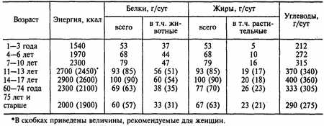

Задание 3. Освоение методики расчета суточного расхода энергии с учетом данных хронометража различных видов работы в течение рабочего дня.

а) Используя таблицу определить свой суточный расход энергии.

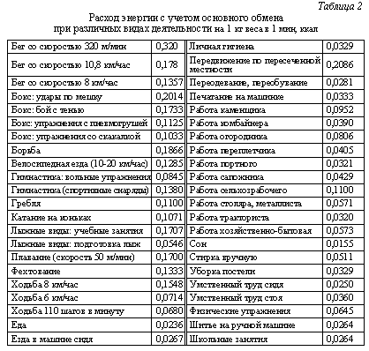

Внести в таблицу в порядке очередности виды деятельности, осуществленной в течение предыдущих суток, начиная с утра (таблица 1, столбец 1).

Указать временной интервал выполнения каждого вида работы (таблица 1, столбец 2).

Рассчитать продолжительность выполнения каждого вида работы (таблица 1, столбец 3).

Расход энергии на 1 кг веса за 1 мин (4 колонка таблицы 1) определить по данным таблиц 2 и 3 в соответствии с видом деятельности.

Умножить суммарную цифру энергозатрат (5 колонка таблицы 1) на массу тела, таким образом, получив суточный расход энергии.

С учетом существования неточностей в расчетном методе к полученной цифре следует добавить 15 % (неучтенные энергозатраты) от суточного расхода. Для этого значение, полученное в п. 5, необходимо умножить на 0,15, а затем суммировать значение суточного расхода энергии и неучтенные энерготраты.

Внесите данные в таблицу итогового протокола занятия.

Таблица 1 – Определение суточных энергозатрат

Время от…до

Время деятельности в мин

Расход энергии на 1 кг за 1 мин

Энергорасход за время деятельности

Пример расчетов

Зарядка

7.10-7.30

20 мин

0,0648

0,0648х20=0,1296

Сон

23.00-7.00

480 мин

0,0155

0,0155х480=7,44

Итого:

Контрольные вопросы:

* 1. Что такое рациональное питание?
  2. Каким требованиям должно соответствовать рациональное питание?
  3. Правила здорового питания?

## Лабораторное занятие №21

**Тема: «Действие слюны на крахмал».**

**Цель:** Убедиться, что в слюне есть ферменты, способные расщеплять крахмал.

Оборудование: кусок накрахмаленного сухого бинта, чашка Петри со слабым раствором йода, ватные палочки

Ход работы:

* 1. Смочите вату на спичке слюной и напишите ею букву в середине кусочка накрахмаленного бинта.
  2. Зажмите марлю между ладонями на 2—3 мин, а затем опустите в раствор йода.
  3. Наблюдайте, как окрасился кусочек марли.

Контрольные вопросы:

1. Функция ферментов слюнных желез — это:1) расщепление сложных углеводов2) расщепление жиров 3) расщепление белков4) расщепление нуклеиновых кислот
2. Почему ранки в полости рта быстро заживают?1) Из-за слабощелочной среды 2) Из-за фермента лизоцима 3) Из-за слюны 4) Из-за муцина
3. Где начинается процесс пищеварения?1) кишечнике 2) В ротовой полости 3) В желудке 4) В пищеводе
4. Расщепление углеводов начинается:1) в ротовой полости 2) в тонком кишечнике3) в желудке 4) в толстом кишечнике
5. Слюнные железы принимают участие в расщеплении:1) белков 2) углеводов3) жиров 4) белков и углеводов.

## Лабораторное занятие №22

**Тема: «Влияние температуры на скорость заквашивания молока».**

**Цель:** Убедиться, что в слюне есть ферменты, способные расщеплять крахмал.

Оборудование: кусок накрахмаленного сухого бинта, чашка Петри со слабым раствором йода, ватные палочки

## Лабораторное занятие №23

**Тема: «Исследование влияния температуры на процесс сбраживания сахаров дрожжами».**

**Цель:** Изучить методику процесса сбраживания сахаров дрожжами.

Технологический процесс спиртового брожения.

В спиртовом производстве применяют дрожжи, относящиеся к аскомицетам (класс Ascomycetes). Характерной особенностью этих дрожжей является способность образовывать сумку со спорами (асками).

При производстве спирта из мелассы и гидролизатов крахмала используются дрожжи Saccharomyces cerevisiae (сахаромицеты). Сбраживание гидролизатов целлюлозосодержащего сырья и сульфитных щелоков осуществляют штаммами дрожжей, относящихся к видам Schizocaccharomyces pombe (шизосахаромицеты), Saccharomyces vini var.cartilaginosus и Sacch. paradoxus.

Получение вина из винограда может производится либо с использованием чистой культуры дрожжей, либо путем спонтанного брожения. Только истинно винные дрожжи рода Saccharomyces представляют практическую ценность для виноделия. К ним относятся дрожжи видов Saccharomyces vini и Saccharomyces oviformis.

На скорость массообменных процессов и, следовательно, на интенсивность жизнедеятельности дрожжей влияет отношение поверхности клетки дрожжей к ее объему. У дрожжей Sacch. cerevisiae расы XII оно равно 0,46, термотолерантных дрожжей Sacch. cerevisiae К-81 — 0,5–0,62, дрожжей Schizocaccharomyces pombe — 0,46. Дрожжи расы К-81 накапливают больше биомассы дрожжевых клеток, чем дрожжи расы XII, при различных значениях рН среды (3,2–4,2) и оптимальной температуры каждой из них.

Ведутся поиски микроорганизмов, сбраживающих на спирт не только гексозы, но и пентозы.

Помимо вышерассмотренных микроорганизмов, перспективно применение дрожжей Pichia stipitis. Имеются попытки замены дрожжей в процессе ферментации моносахаридов бактериальными культурами, например, Zymomonas mobilis. Clostridium saccharolyticum на угольном носителе обеспечивает превращение в этанол ксилозы (степень конверсии 62 %) и целлобиозы (на 97 %).

На спиртовых заводах, перерабатывающих мелассу, применяют дрожжи расы Я, при использовании дрожжей в качестве хлебопекарных — расу лохвицкую (Ял) и венгерскую (В). Эти расы хорошо сбраживают сахарозу, глюкозу и фруктозу и лишь 1/3 раффинозы. На некоторых заводах, сбраживающих мелассу, используют расу V-30. Она обладает высокой генеративной способностью, сбраживает раффинозу на 70–80 % и выделенные из зрелой бражки дрожжи имеют лучшие, чем дрожжи расы В, хлебопекарные качества. Мальтазная активность дрожжей этой расы более чем в 2,5 раза выше по сравнению с дрожжами расы В.

При сбраживании сусла из крахмалсодержащего сырья применяют дрожжи расы XII. Они хорошо сбраживают мальтозу, сахарозу и фруктозу, но не сбраживают конечные декстрины, гидролиз которых продолжается во время сбраживания сусла под действием декстриназы солода или глюкоамилазы микробного происхождения.

При производстве этанола из древесных гидролизатов используются адаптированные к субстратам производственные штаммы шизосахаромицетов (КС-1, ВС-1, ХорС-1 и др.) и сахаромицетов (ТС-1, АС-1, ЛобС-1 и др.).

Условия культивирования

Для нормальной жизнедеятельности дрожжей необходима температура 29–30 °С. Максимальная температура для развития дрожжей составляет 38 °С, минимальная — 5 °С; при температуре 50 °С дрожжи погибают.

Жизнеспособность дрожжей сохраняется в пределах рН среды от 2 до 8; оптимальным рН для них является 4,8–5,0. При рН ниже 4,2 дрожжи продолжают развиваться, тогда как рост молочнокислых бактерий прекращается; это свойство дрожжей используют для подавления развития бактерий в инфицированной среде, которую подкисляют до рН = 2,8÷4,0 и выдерживают определенное время.

Состав питательной среды. Дрожжи используют углерод из различных гексоз. В их отсутствие источником углерода могут служить также глицерин, маннит, этанол и другие спирты, некоторые органические кислоты. Дисахариды (мальтоза и сахароза), подвергаются предварительному гидролизу соответствующими ферментами дрожжей до моносахаридов. При переходе от анаэробных условий к аэробным способность дрожжей сбраживать глюкозу и мальтозу ослабляется, а сахарозная активность их повышается в 2,5 раза. Дрожжи потребляют мальтозу только при отсутствии в среде глюкозы и фруктозы.

Хорошими субстратами для дрожжей служат низшие жирные кислоты (уксусная, молочная, масляная и др.). Калийные соли кислот, содержащие в молекуле от 2 до 5 атомов углерода, стимулируют рост дрожжей в 1,4–3,3 раза сильнее по сравнению с соответствующими кислотами. Жирные кислоты со средней длиной углеродной цепи (от С6 до С10) потребляются дрожжами только при низкой концентрации (0,02–0,05 %); при более высокой концентрации развитие дрожжей подавляется. Жирные кислоты с 12–17 атомами углерода в молекуле усваиваются избирательно в зависимости от рода и вида дрожжей.

Содержание азота в дрожжах составляет 7–10 масс. % от массы СВ. Дрожжи способны синтезировать все аминокислоты, входящие в состав их белка, непосредственно из неорганических азотистых соединений и источников углерода. Основными источниками азота для дрожжей являются аммонийные соли неорганических и органических кислот и мочевина, которые потребляются лучше, чем азот многих аминокислот. Для потребления органического азота (аминокислот, аминов) многим дрожжам необходимы витамины (биотин, пантотеновая кислота, тиамин, пиридоксин и др.). Дрожжи не усваивают такие азотистые соединения, как белки, бетаин, холин, пурины и низшие амины (этил-, пропил-, бутиламины).

В анаэробных условиях дрожжи усваивают фосфор главным образом в начальный период брожения — 80–90 % от максимального количества в дрожжах. В сусле из крахмалистого сырья имеется достаточное количество усваиваемых дрожжами фосфорсодержащих соединений; в мелассном сусле их недостаточно, и приходится добавлять ортофосфорную кислоту.

Спирт, даже в небольших концентрациях (3–4 %), тормозит почкование дрожжей. Однако в непрерывном потоке сбраживаемой среды дрожжи способны размножаться при относительно высокой концентрации спирта (7–8 об. %) и продолжать сбраживать сахара до концентрации спирта 10–12 об. %.

Свободные органические кислоты оказывают при определенной концентрации ингибирующее действие на дрожжи. Снижение выхода спирта на синтетической среде наблюдается при следующих концентрациях органических кислот, %: капроновой — 0,055; масляной — 0,045; пропионовой — 0,12; уксусной — 0,45; муравьиной — 0,09.

Сильное влияние на рост дрожжей оказывает фурфурол. Даже при незначительном его содержании снижается мальтазная и зимазная активность дрожжей.

Расход сахара на биосинтетические процессы и получение продуктов брожения. В процессе дрожжегенерирования сахар расходуется на получение трех основных продуктов: дрожжей, спирта и диоксида углерода.

При спиртовом брожении мелассы расход сахара на образование продуктов составляет, %: этанола — 46–47, диоксида углерода — 44–45,5, биомассы дрожжей — 1,8–4,0, глицерина — 3,2–4,5, высших спиртов — 0,28–0,7, альдегидов — 0,1–0,2, органических кислот — 0,2–1,0.

Потери несброженного сахара в бражке составляют 2,1–2,8 %. Выход спирта составляет 88–93 % от теоретического.

Сбраживание: Бродящее сусло называют бражкой, или культуральной жидкостью. В процессе сбраживания происходит накопление этанола и снижение содержания сахаров, которое определяется с помощью сахарометра.

Показание сахарометра в фильтрате бражки — это видимая плотность, показание сахарометра в фильтрате бражки после отгонки спирта и доведения дистиллированной водой до начального объема — содержание истинных СВ бражки. Последнее всегда больше видимой плотности. Этими терминами заменены ранее применявшиеся — соответственно видимый и истинный отброды.

Содержание спирта в зрелой бражке (и в водно-спиртовом растворе) в объемных процентах называют крепостью бражки (и этилового спирта).

Факторы, влияющие на образование и накопление продуктов брожения. Выделяют несколько факторов.

Интенсивность аэрирования сусла. С повышением интенсивности аэрирования сусла в дрожжегенераторах содержание спирта снижается, что связано с увеличением расхода сахара на образование биомассы дрожжей и других продуктов. Поэтому расход воздуха необходимо определять с учетом требуемого количества дрожжей в бражке. В зависимости от интенсивности аэрирования сусла при дрожжегенерировании содержание отдельных продуктов брожения в зрелой бражке (г/л) описывается следующими уравнениями:

Концентрация сахара. При повышении концентрации сахара в мелассном сусле от 9 до 14 % в зрелой бражке увеличивается содержание, г/л: альдегидов — 0,15–0,4, эфиров — 0,06–0,13 высших спиртов — 0,42–0,63, а содержание кислот снижается от 0,42 до 0,04. При понижении концентрации СВ в сусле метаболитов образуется меньше.

Кислотность сбраживаемого сусла. При изменении кислотности среды от 0,3° (рН = 5,7) до 1,6° (рН = 4,2) содержание (г/л) этанола в зрелой бражке уменьшалось с 59,1 до 56,03, эфиров — с 0,15 до 0,08, концентрация альдегидов увеличивалась с 0,19 до 0,4 г/л, органических кислот — с 0,06 до 0,34 г/л, высших спиртов — с 0,47 до 0,84 г/л.

Концентрация продуктов брожения (г/л) в зрелой бражке в зависимости от кислотности среды (Н, град.: 1 градус кислотности соответствует 1 мл 0,1 н. NaOH, израсходованного на титрование 100 мл анализируемой жидкости) выражается следующими уравнениями:

Повышение кислотности бражки с 0,3 до 1,6° приводит к значительному увеличению общего количества метаболитов — с 12 до 24 г/л спирта.

Температура брожения. Альдегиды образуются главным образом в начальный период брожения, затем их содержание уменьшается, и в зрелой бражке альдегидов тем меньше, чем выше температура брожения. Например, при температуре 24 °С альдегидов было 0,27 г/л, при температуре 36 °С — 0,18 г/л.

# **ЗАКЛЮЧЕНИЕ**

Комплект методических указаний, подготовленный для каждого студента, способствует повышению эффективности учебно-воспитательного процесса, помогает студенту в самостоятельной работе как на уроке, так и во внеурочное время.

Включение правил техники безопасности при проведении лабораторных работ позволяет на каждом уроке напоминать студенту о необходимости соблюдения требований, предъявляемых к выполнению химического эксперимента.

Ответы на контрольные вопросы, которыми заканчивается каждое методическое указание, помогают студенту сделать анализ понимания изученного материала и позволяют внести корректировку.

Применение методических указаний позволяет студенту в срок защитить выполняемую работу.

# **СПИСОК ЛИТЕРАТУРЫ**

Основные источники:

1. Саенко О.Е., Трушина Т.П., Арутюнян О.В. Естествознание: учебное пособие.- 3-е изд., - М.: КНОРУС, 2016. – 368с.

Дополнительные источники:

1. Габриелян О.С., Остроумов И.Г. Естествознание. Химия: учебник для студ. учреждений сред. проф. образования.-5-е изд., стер. - М.: Издательский центр «Академия», 2019. - 240 с.
2. Титов Е.В., Котелевская Я.В., Куко И.В., Скворцов П.М. Экология: учеб. для студ. учреждений сред. проф. образования, 5-е изд., стер. – М.: Издательский центр «Академия», 2017. – 208 с.
3. Пивоваров Ю.П., Королик В.В., Подунова. Гигиена и экология человека: учеб. для студ. учреждений сред. проф. образования.-7-е изд., стер. - М.: Издательский центр «Академия», 2019. 7-е изд., стер. - М.: Издательский центр «Академия», 2019. – 400с.
4. Константинов В.М., Резанов А.Г., Фадеева Е.О. Биология для профессий и специальностей технического и естественно-научного профилей: учебник для студ. учреждений сред. проф. образования / 3-е изд., перераб. и доп. - М.: Издательский центр «Академия», 2016. – 336 с.